Міністерство освіти і науки України
Національний технічний університет України «Київський політехнічний інститут імені Ігоря Сікорського»
Факультет інформатики та обчислювальної техніки

Кафедра інформатики та програмної інженерії

Звіт

з комп’ютерного практикуму №1 з дисципліни
«Інфраструктура Інформаційних Систем»
“Управління ресурсами інфраструктури у хмарі Azure”

Виконав(ла)
(шифр, прізвище, ім'я, по батькові)
ІП-11 Прищепа В. С.

Перевірив

(прізвище, ім'я, по батькові)
Жаріков Е. В.
-18 Лаб on-line.

Київ 2024

Зміст
1_IntroductionToVM 3
Unit 3 3
Unit 4 8
2_CreateWindowsVM 10
Unit 3 10
Unit 5 16
3_ManageVirtualMachinesWithAzureCLI 23
Unit 2 23
Unit 3 23
Unit 4 24
Unit 5 25
Unit 6 28
Unit 7 30
Unit 8 30
4_AddAndSizeDisks 33
Unit 3 33
Unit 6 36
5_BuildAndRunAWebApplication 38
Unit 3 38
Unit 4 40
Unit 5 41
Unit 6 43
6_ManageAndControlTrafficFlow 48
Unit 3 48
Unit 5 51
Unit 6 52
7_ManageComplexCloud 54
Unit 3 54
Unit 5 55

1_IntroductionToVM

Unit 3
Мені потрібно налаштувати базові параметри своєї віртуальної машини. Якщо деякі з опцій на цьому етапі мені незнайомі, це нормально. Ми опишемо всі ці опції у майбутньому модулі. Я можу скопіювати значення, які використовуються тут. На вкладці Основне вводжу наступні значення для кожного параметра.
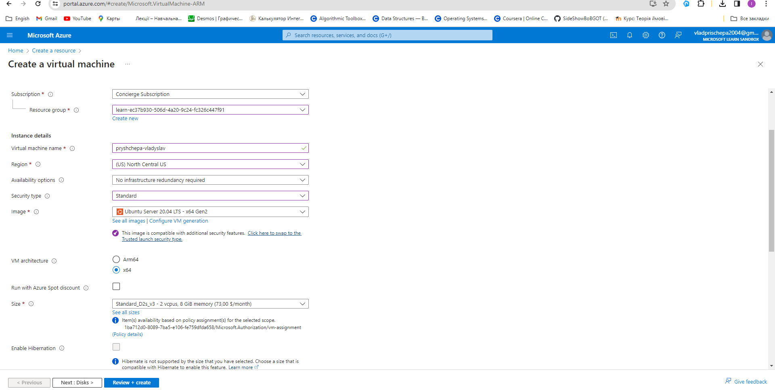
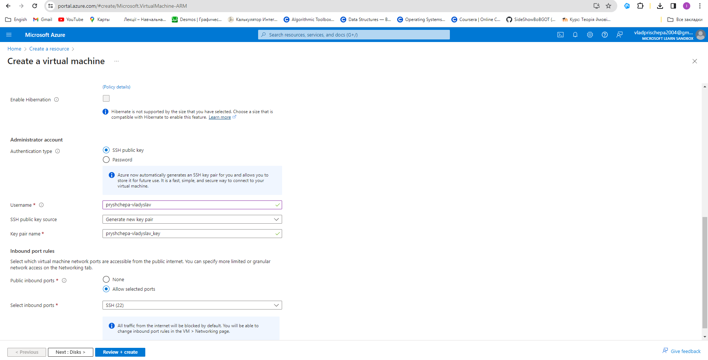
Є кілька інших вкладок, які я можу дослідити, щоб побачити налаштування, які я можу змінювати під час створення ВМ. Після завершення огляду вибираю Перегляд + створення, щоб перевірити та підтвердити налаштування.
Azure перевіряє налаштування конфігурації для ресурсу, перш ніж створити його. Можливо, мені доведеться надати додаткову інформацію згідно з вимогами творця образу, вбудованого в Azure. Це просто; просто відкриваю вкладку, на якій є помилка. Перевіряю, що всі налаштування встановлені так, як я хочу, а потім вибираю Створити, щоб розгорнути та створити ВМ.
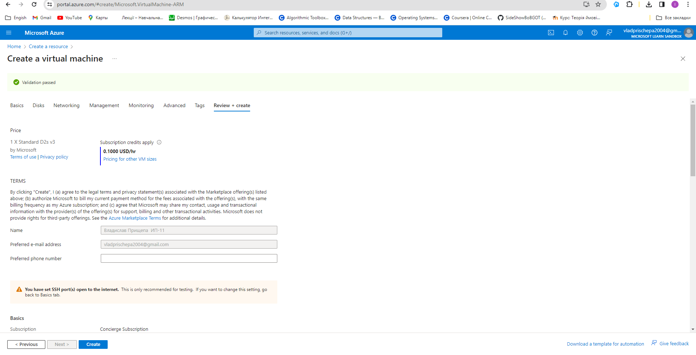
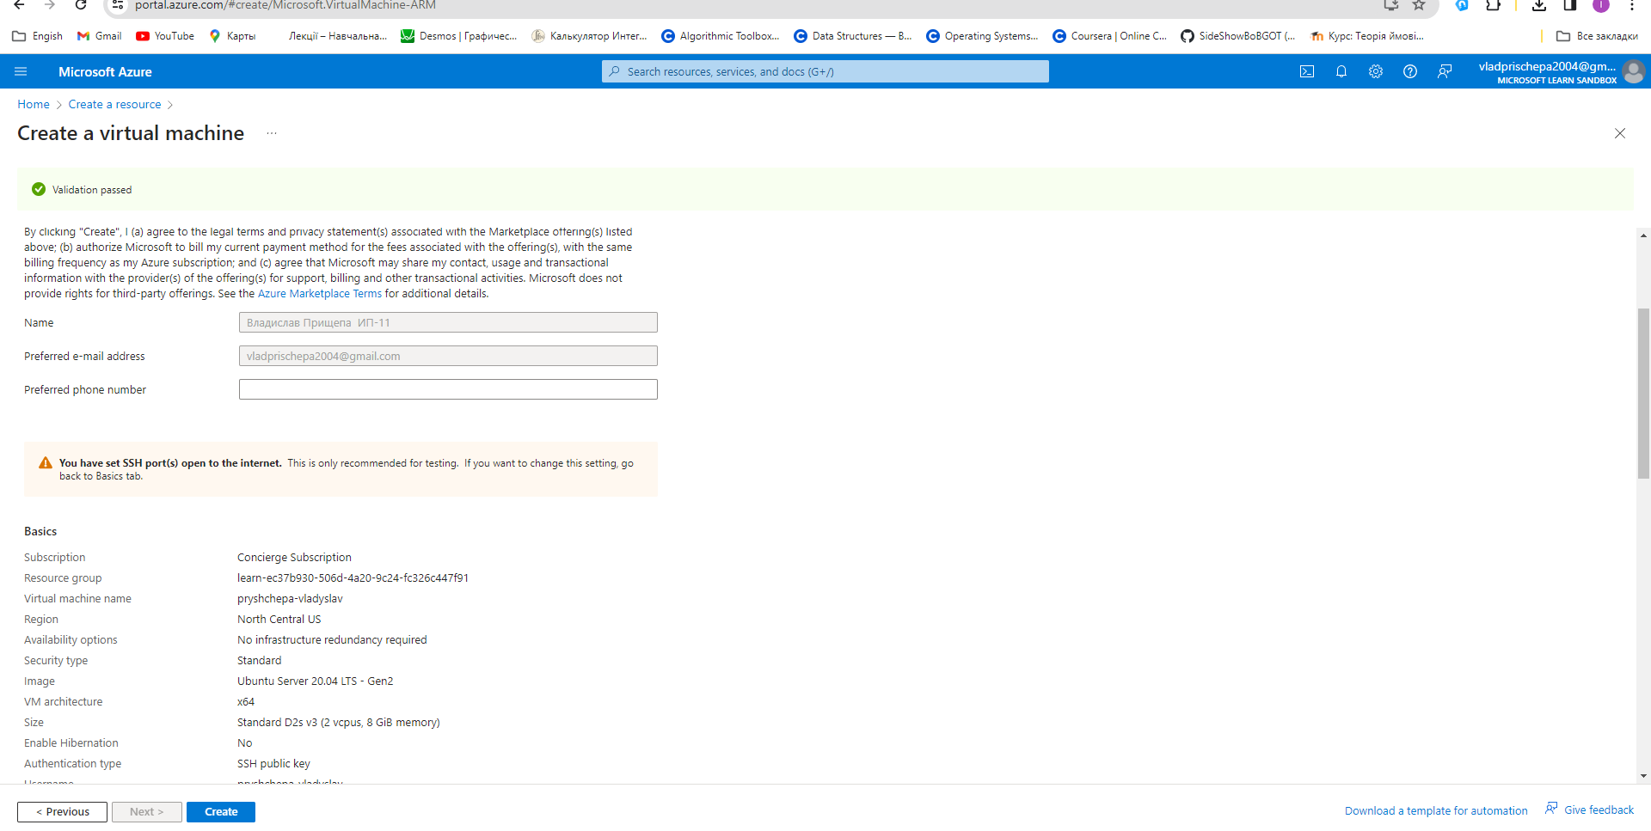
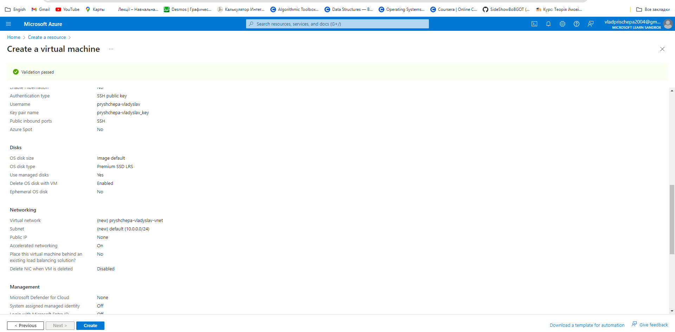
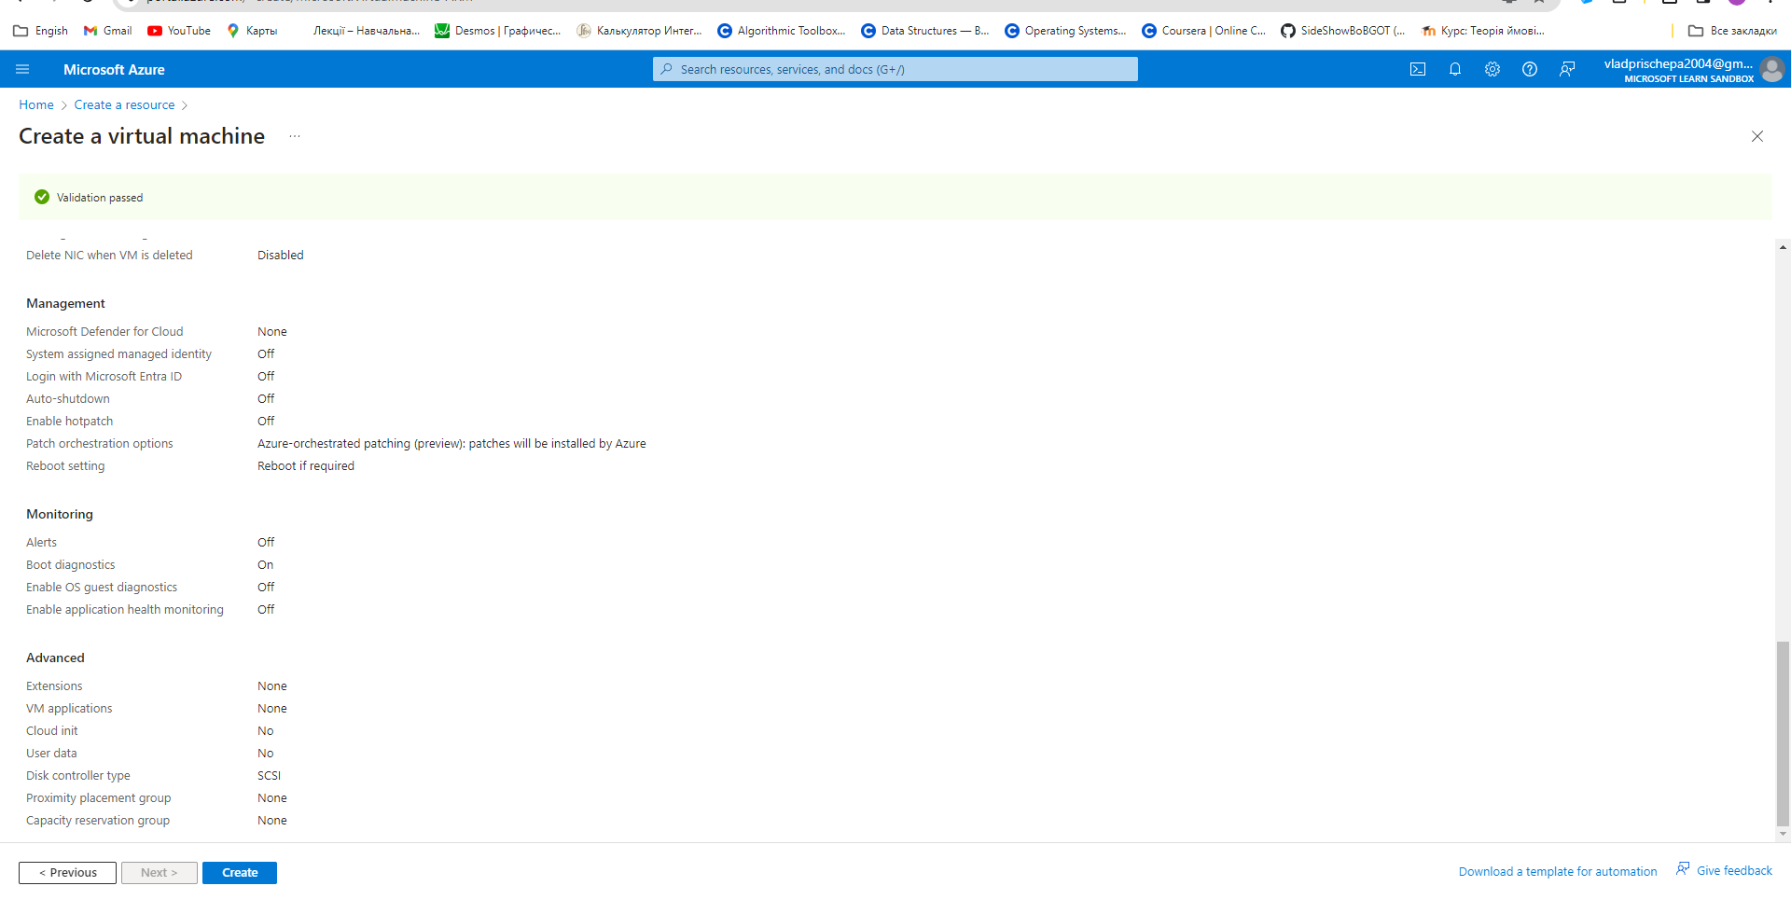
Відкривається вікно Генерація нової пари ключів. Вибираю Завантажити приватний ключ і створити ресурс.
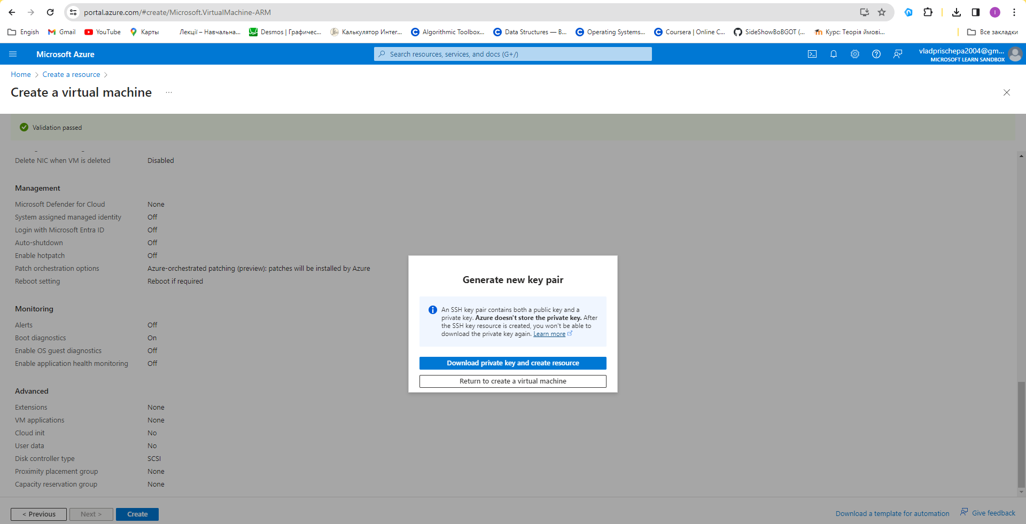
Я можу стежити за розгортанням у деталях розгортання на панелі огляду або через панель сповіщень. Вибираю значок сповіщень у верхньому правому інструментальному рядку, щоб показати або приховати панель сповіщень. Процес розгортання ВМ займає кілька хвилин. Я отримую сповіщення про те, що розгортання вдалося.
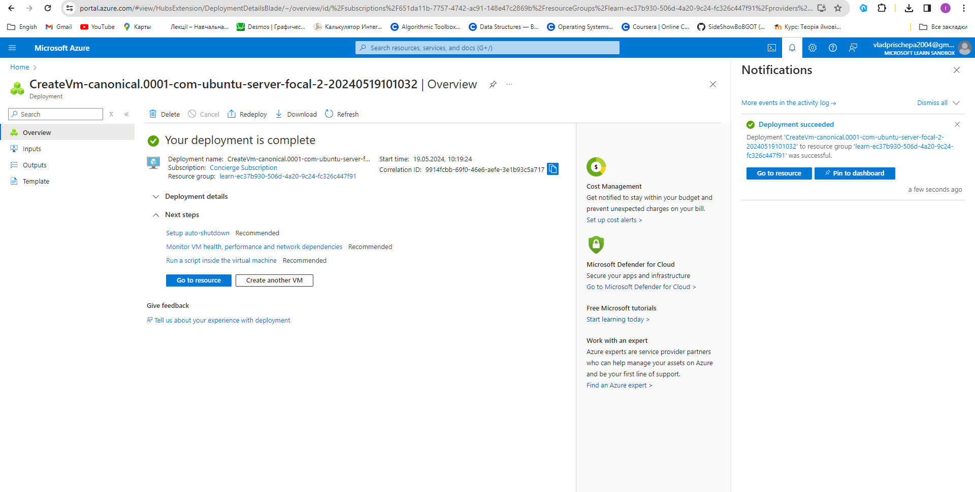

Вибираю Перейти до ресурсу. З'являється сторінка огляду моєї ВМ. Тут я можу побачити всю інформацію та опції конфігурації для моєї новоствореної ВМ Ubuntu. Однією з частин інформації є публічна IP-адреса. Коли я увімкнув аутентифікацію за допомогою публічного ключа SSH на попередньому етапі, інтерфейс користувача також надав опцію для увімкнення SSH. SSH дозволяє мені підключатися до моєї ВМ через публічну IP-адресу за допомогою будь-якого клієнта SSH.
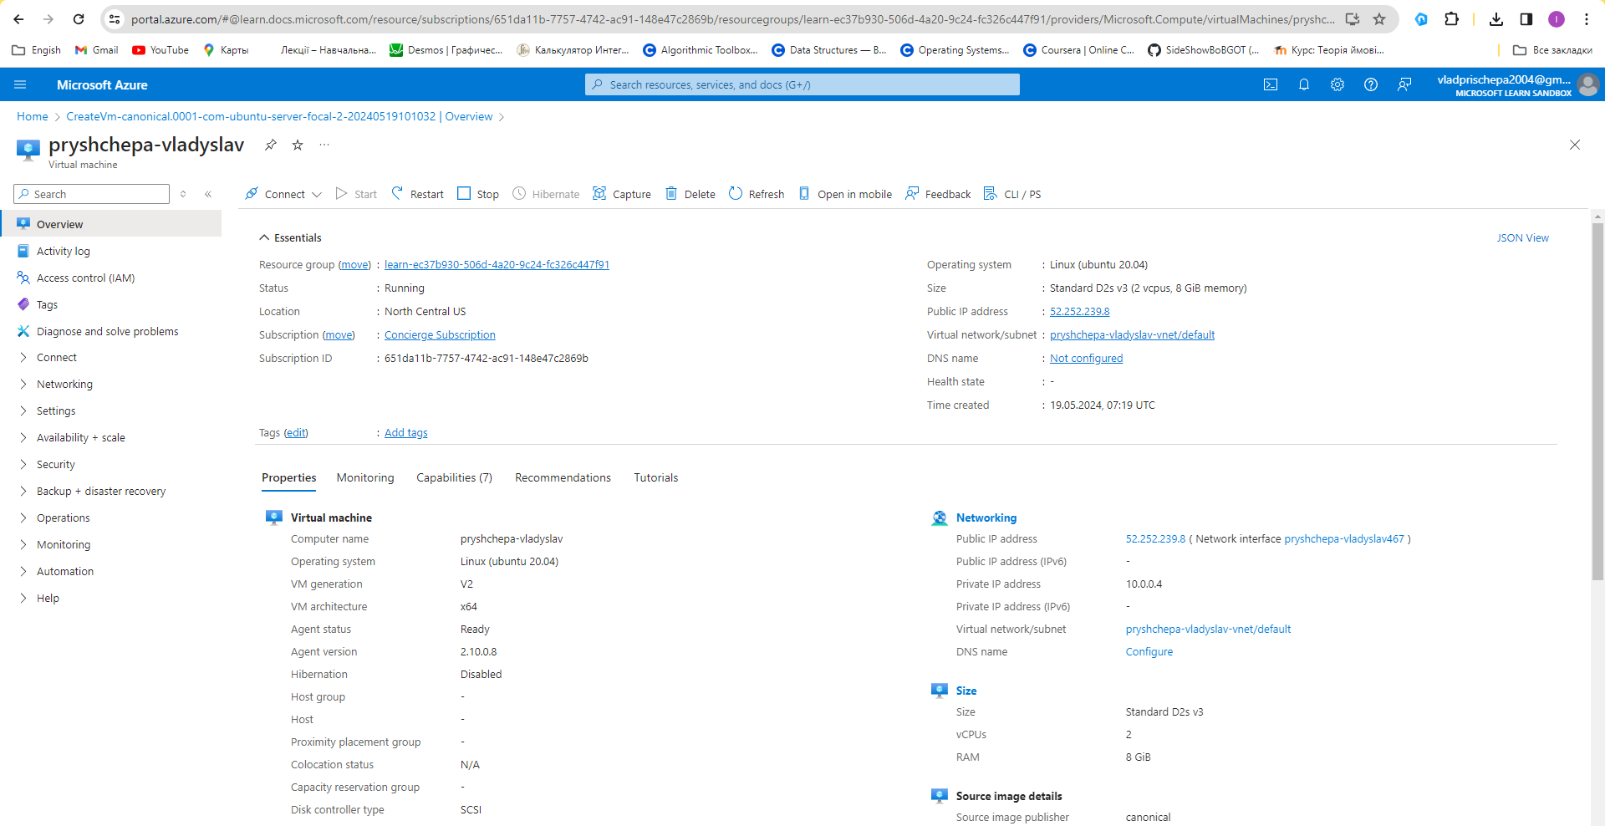
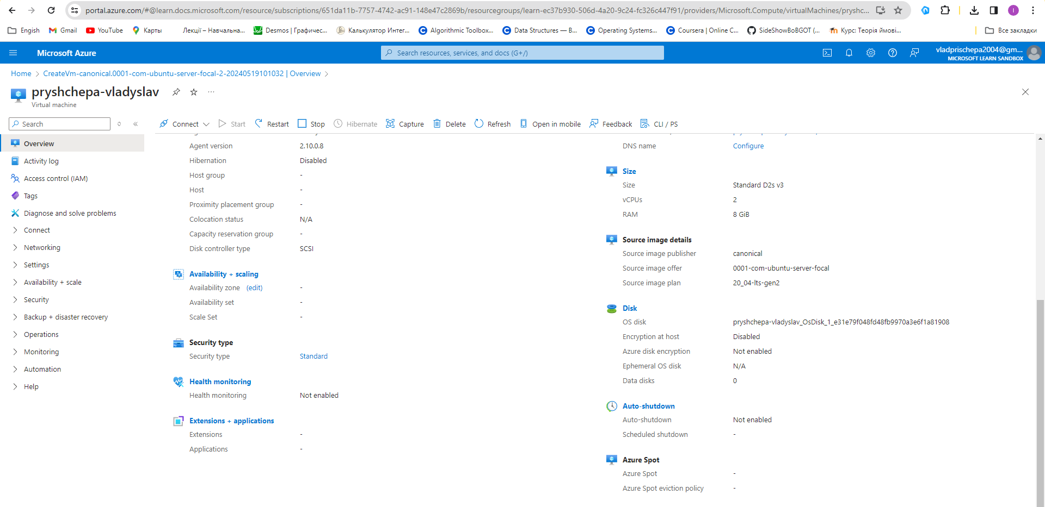

Unit 4
Припустимо, я хочу створити копію віртуальної машини з тими ж налаштуваннями. Я б міг створити образ ВМ, завантажити його в Azure і використовувати як основу для нової ВМ. Однак цей процес неефективний і забирає багато часу. Azure надає мені можливість створити шаблон, за допомогою якого можна створити точну копію ВМ. Шаблони Resource Manager - це файли JSON, які визначають ресурси, необхідні для розгортання мого рішення. Я можу створити шаблон ресурсу для своєї ВМ. У меню ВМ, у розділі Автоматизація вибираю Експорт шаблону.
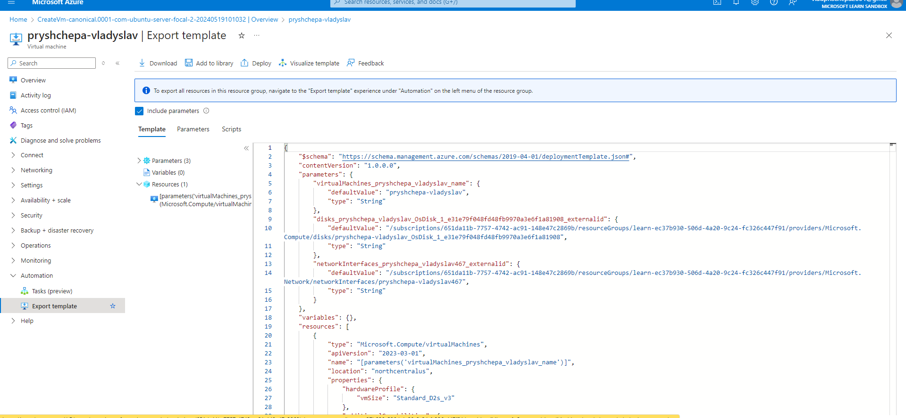
Одним із способів скриптової взаємодії з Azure через командний рядок є Azure CLI. Azure CLI - це кросплатформенний інструмент командного рядка від Microsoft для управління ресурсами Azure, такими як віртуальні машини та диски, з командного рядка. Він доступний для Linux, macOS, Windows, або в браузері за допомогою Cloud Shell. Наприклад, за допомогою CLI я можу створити Azure ВМ за допомогою команди az vm create.
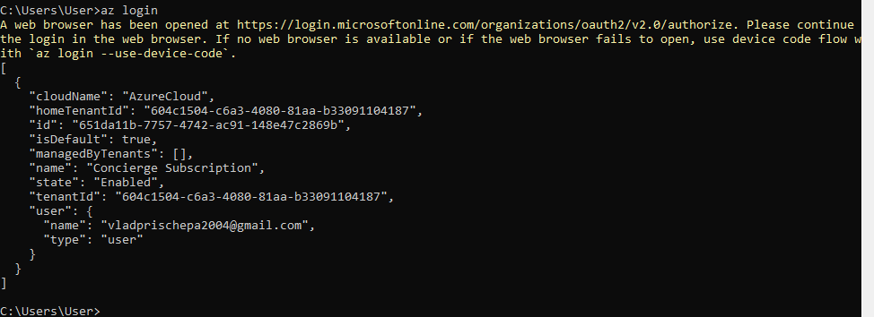
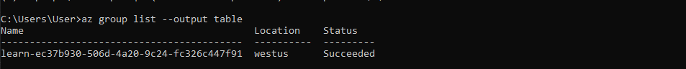
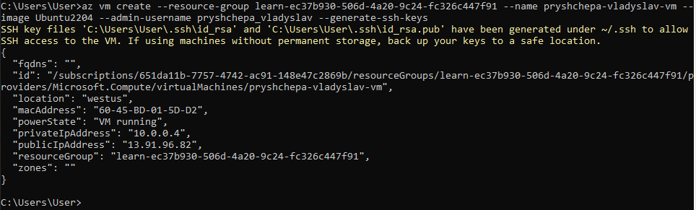
Автовимкнення - це функція в Azure, яка дозволяє автоматично вимикати ВМ за розкладом. Я використовую Автовимкнення, щоб заощаджувати кошти, переконуючись, що мої ВМ не працюють, коли вони не потрібні. Я можу налаштувати розклад автовимкнення на щоденне або тижневе виконання, а також вказати часовий пояс для розкладу. Щоб перейти до функції Автовимкнення в ВМ в порталі Azure, я переходжу на плитку ВМ у порталі, натискаю на "Автовимкнення" у розділі "Операції" і потім налаштовую параметри автовимкнення згідно з моїми уподобаннями.

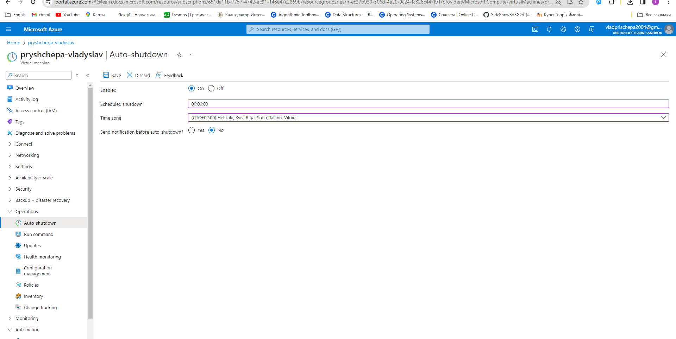

2_CreateWindowsVM

Unit 3
Azure представляє мені майстра як серію вкладок, щоб провести мене через усі деталі налаштування для створення віртуальної машини. Перша вкладка - "Basics". Я можу вибрати "Next" або "Previous", щоб перейти з однієї вкладки на іншу, або я можу вибрати будь-яку вкладку в горизонтальному меню, щоб перейти до секції налаштування за власним вибором.

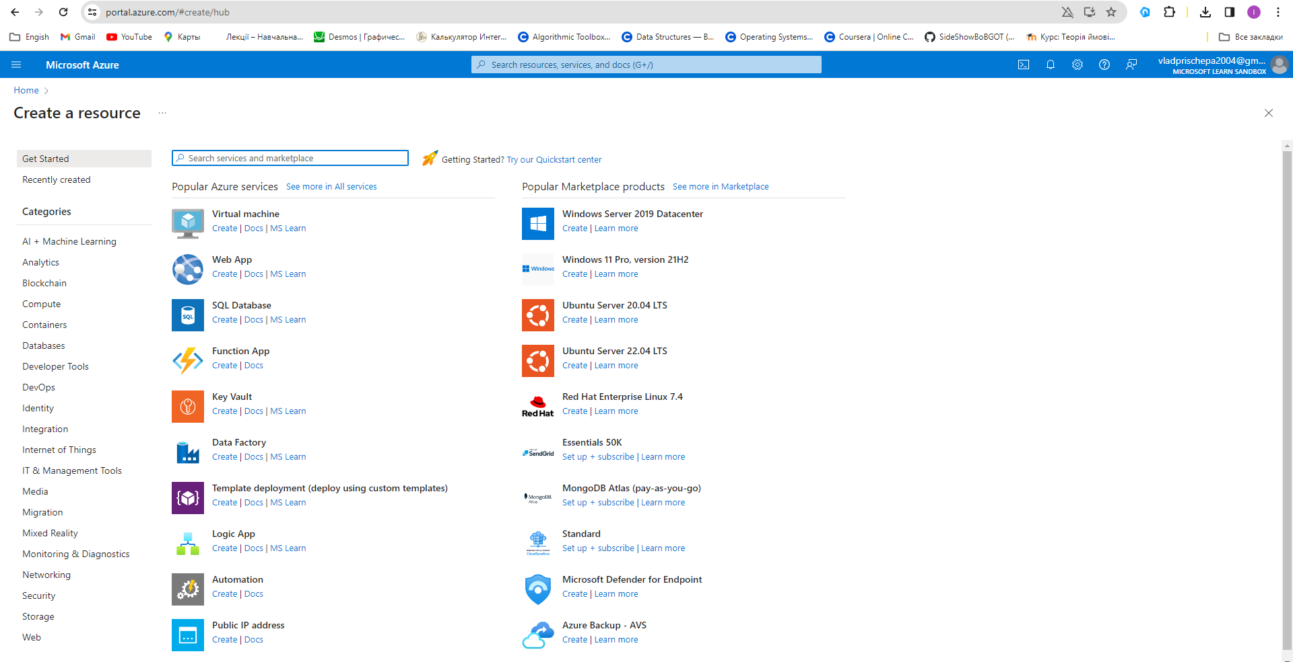
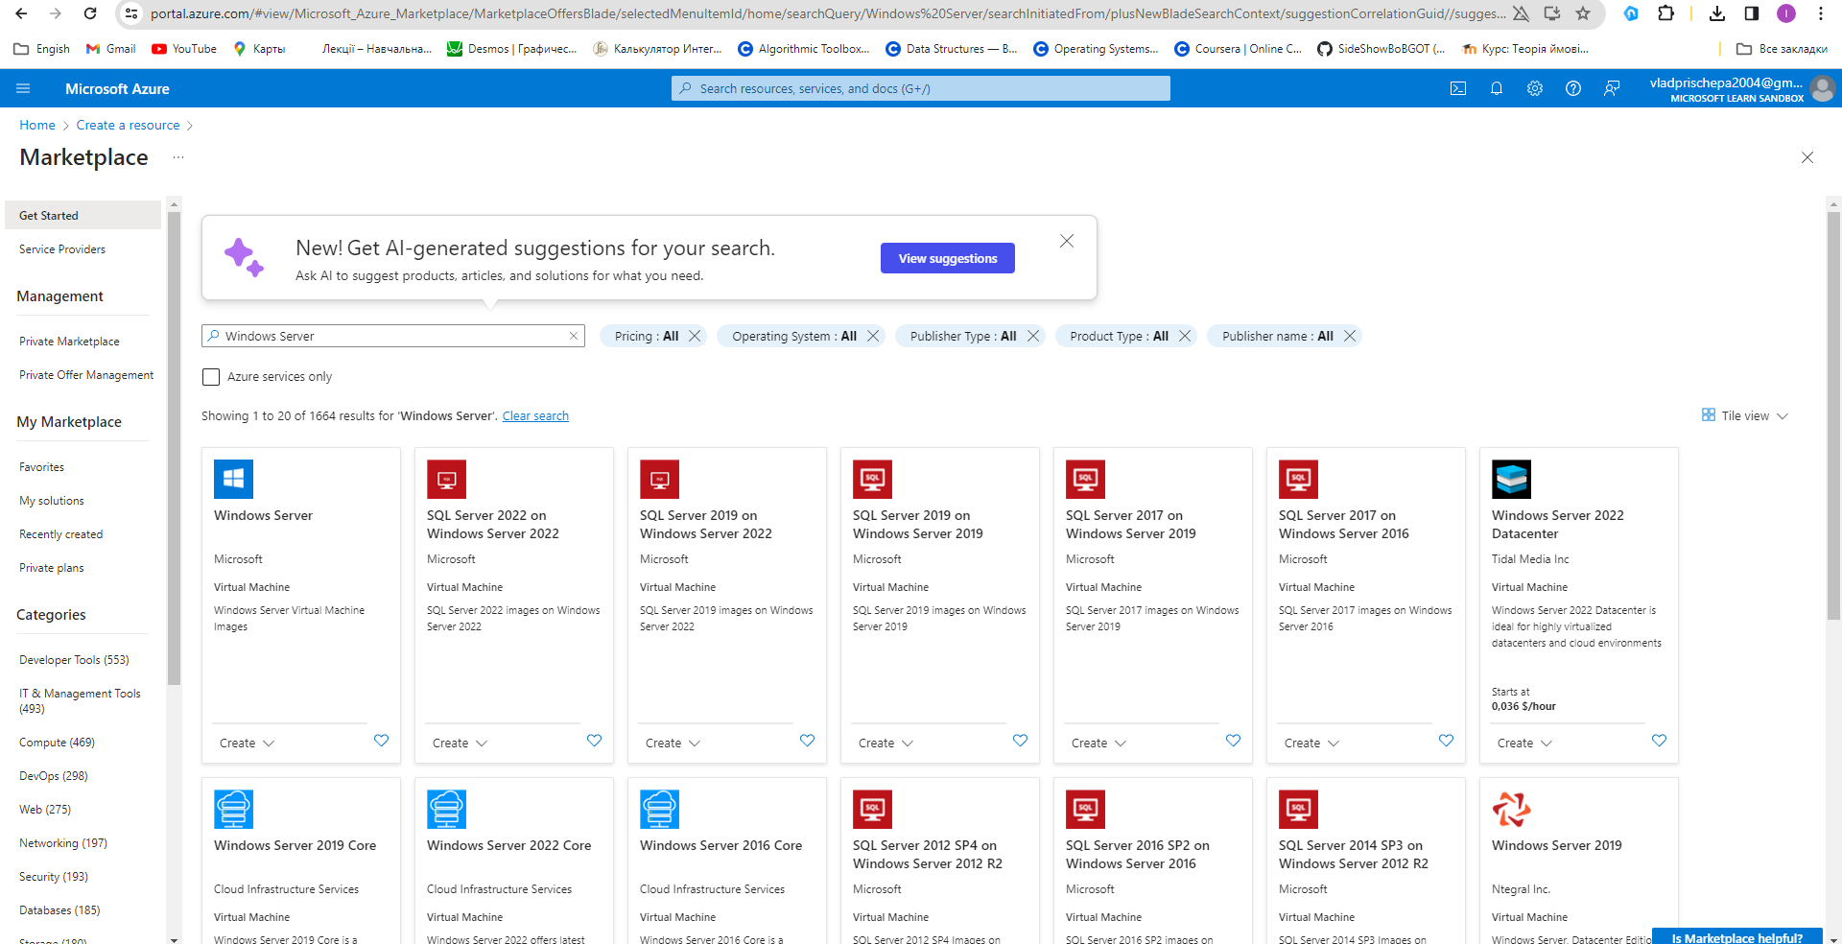
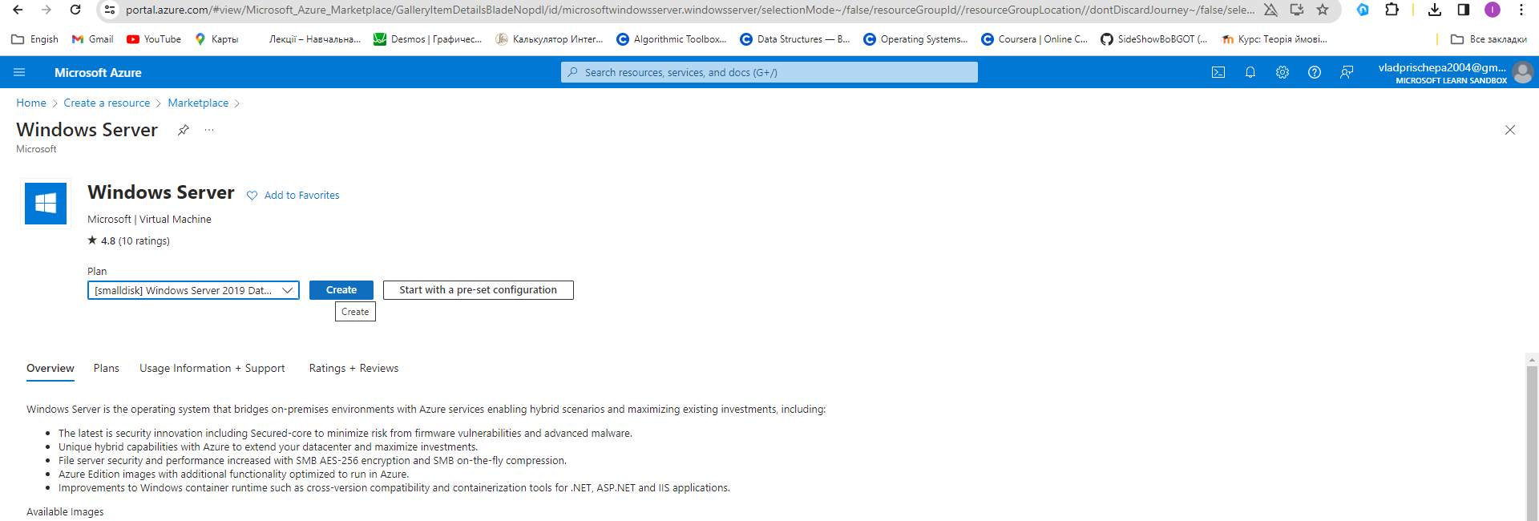
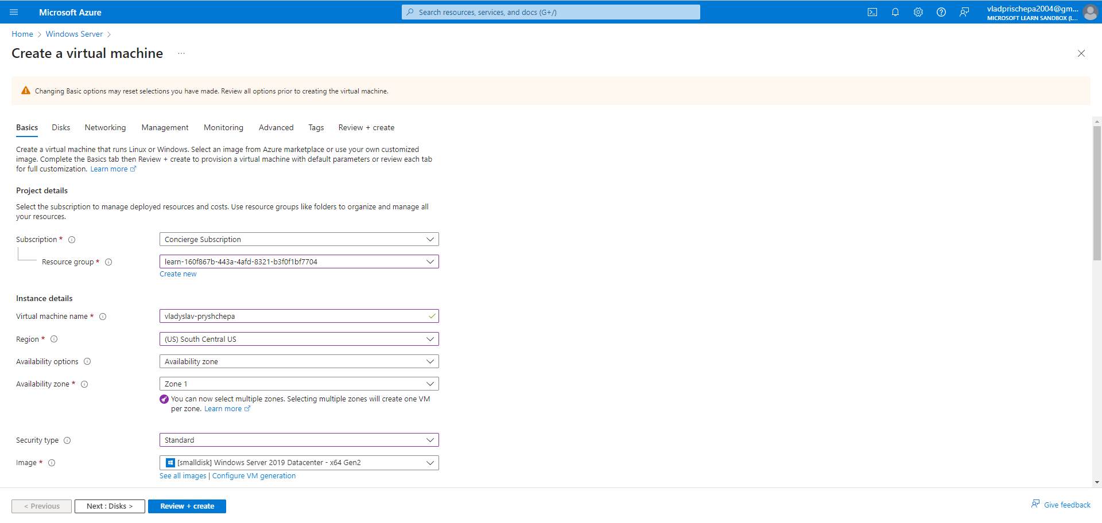
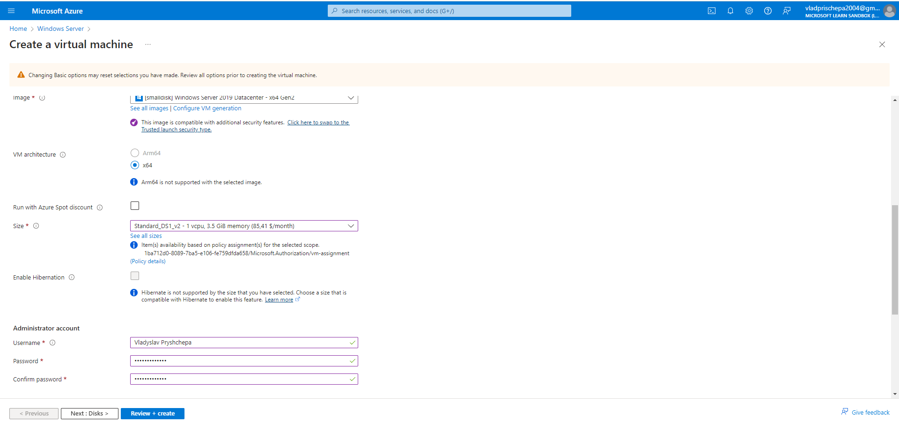
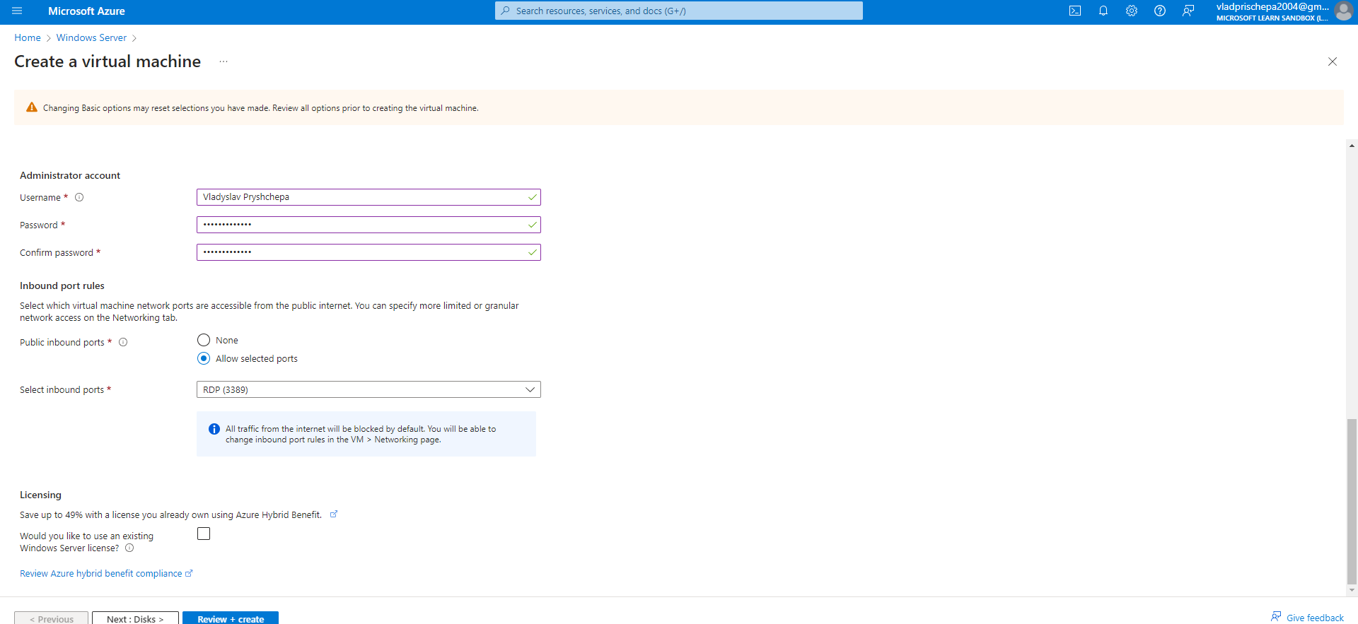

Configure disks for the VM
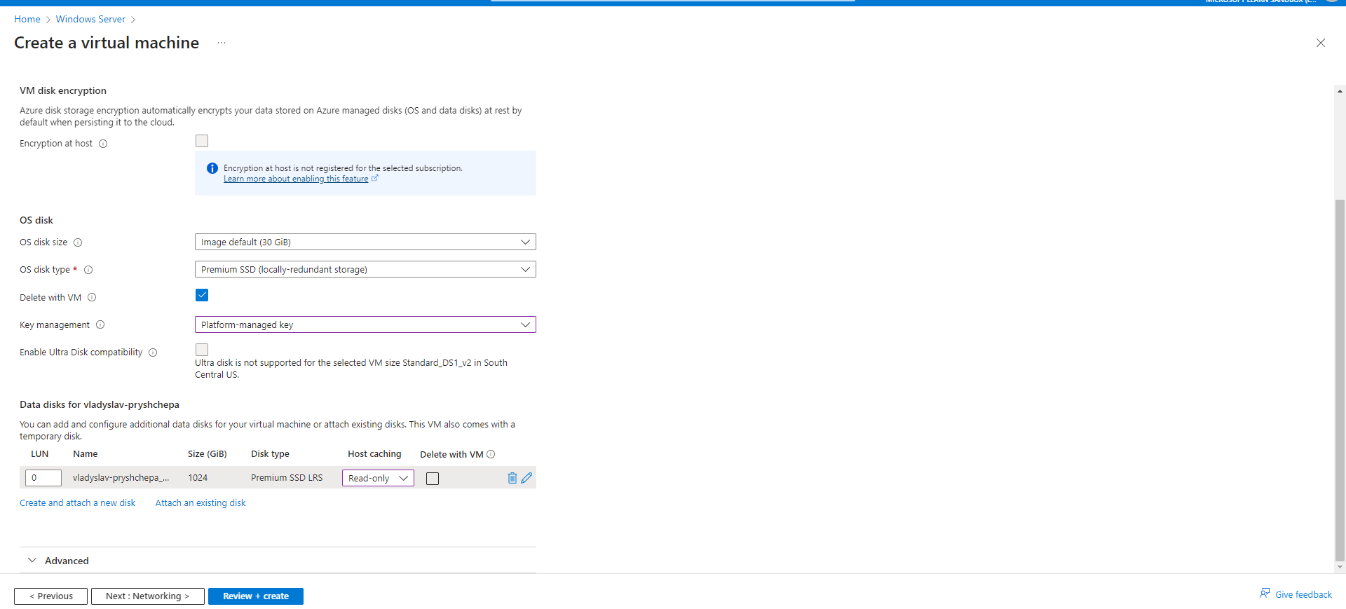
Я вибираю "Next": "Networking". В продакшн-системі, де вже використовуються інші компоненти, було б важливо використовувати існуючу віртуальну мережу, щоб моя віртуальна машина могла спілкуватися з іншими хмарними сервісами в продакшн-рішенні. Якщо в цьому місці не визначено віртуальну мережу, я створюю її тут і налаштовую: ◦ "Subnet": Першу підмережу для поділу адресного простору; вона повинна вписуватися в визначений адресний простір. Після створення VNet, я можу додати більше підмереж. ◦ "Public IP": Загальний IPV4 простір, доступний цій мережі. На вкладці "Networking" я змінюю деякі налаштування. У полі вводу для "Virtual network" я вибираю "Create new". З'являється панель "Create virtual network". На панелі "Create virtual network" я вводжу наступні значення для кожного параметра.
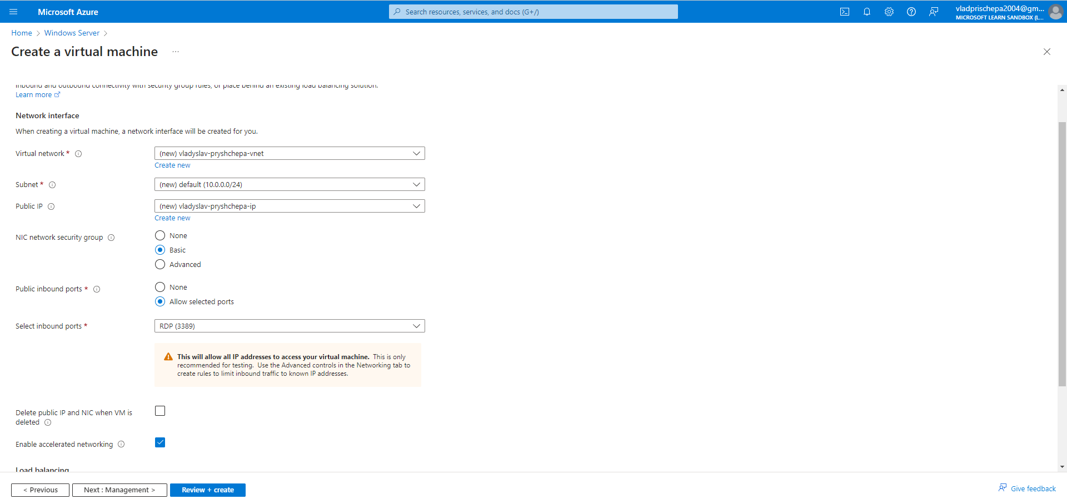
Для решти вкладок на панелі "Create a virtual machine" за замовчуванням встановлені оптимальні параметри, і я не бачу потреби їх змінювати. Мені доступний перегляд додаткових опцій, де кожен параметр супроводжується іконкою (i) для отримання детальної інформації про налаштування. 1. Обираю "Review + create" для перевірки введених даних і перегляду деталей майбутньої віртуальної машини. 2. Натискаю "Create", щоб ініціювати розгортання. Інформація про процес і деталі розгортання з'являються на інформаційній панелі Azure. 3. По завершенню, я переходжу за "Go to resource" для перегляду інформації про мою віртуальну машину. І ось я готовий досліджувати можливості, які відкриває переді мною ця віртуальна машина.
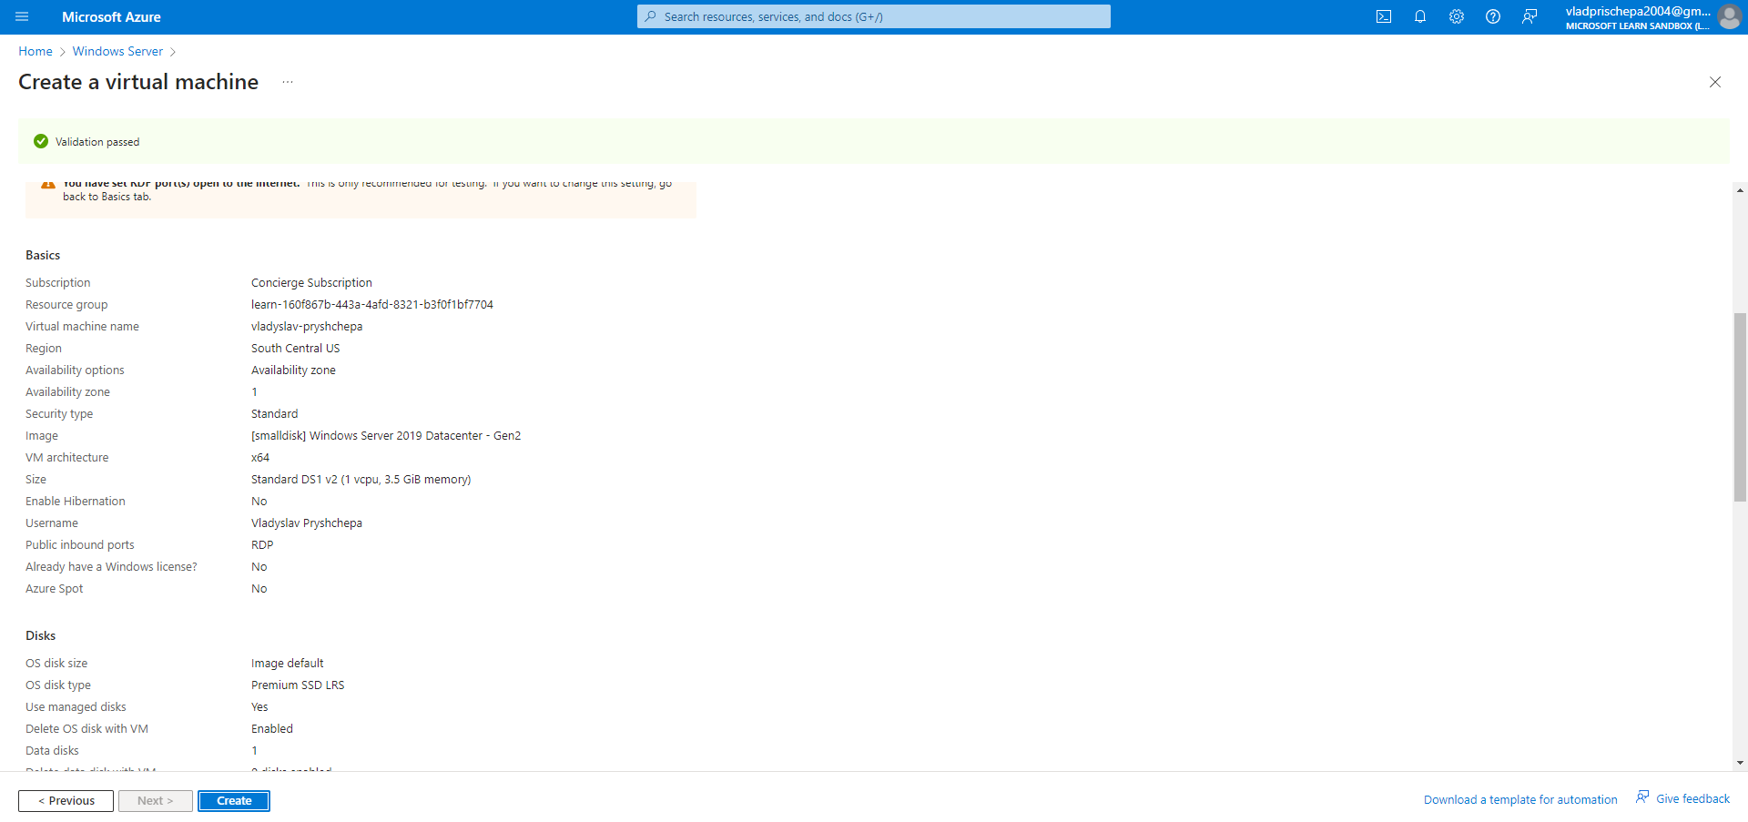
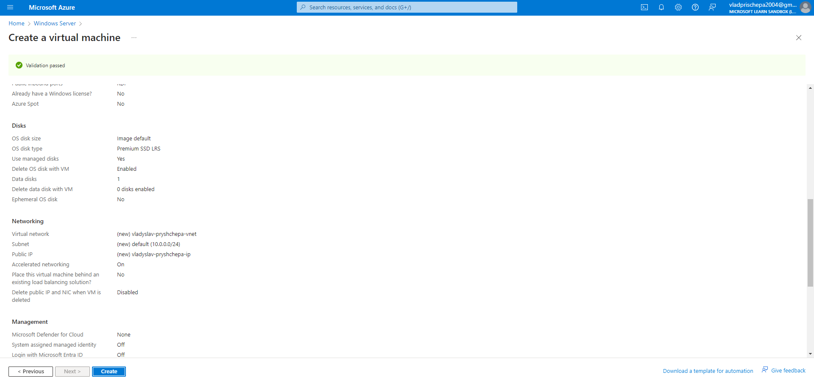
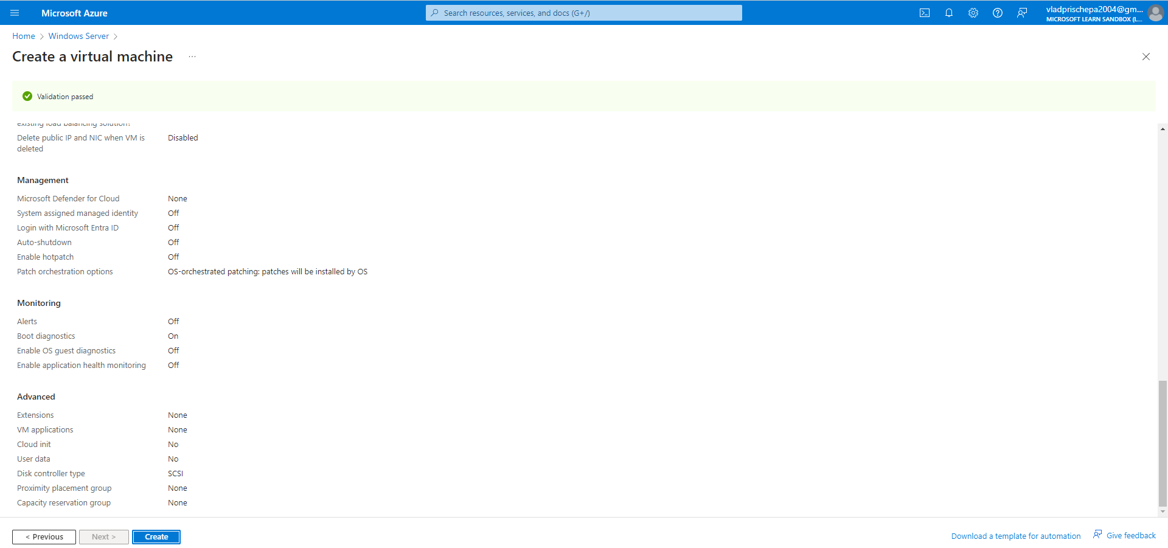

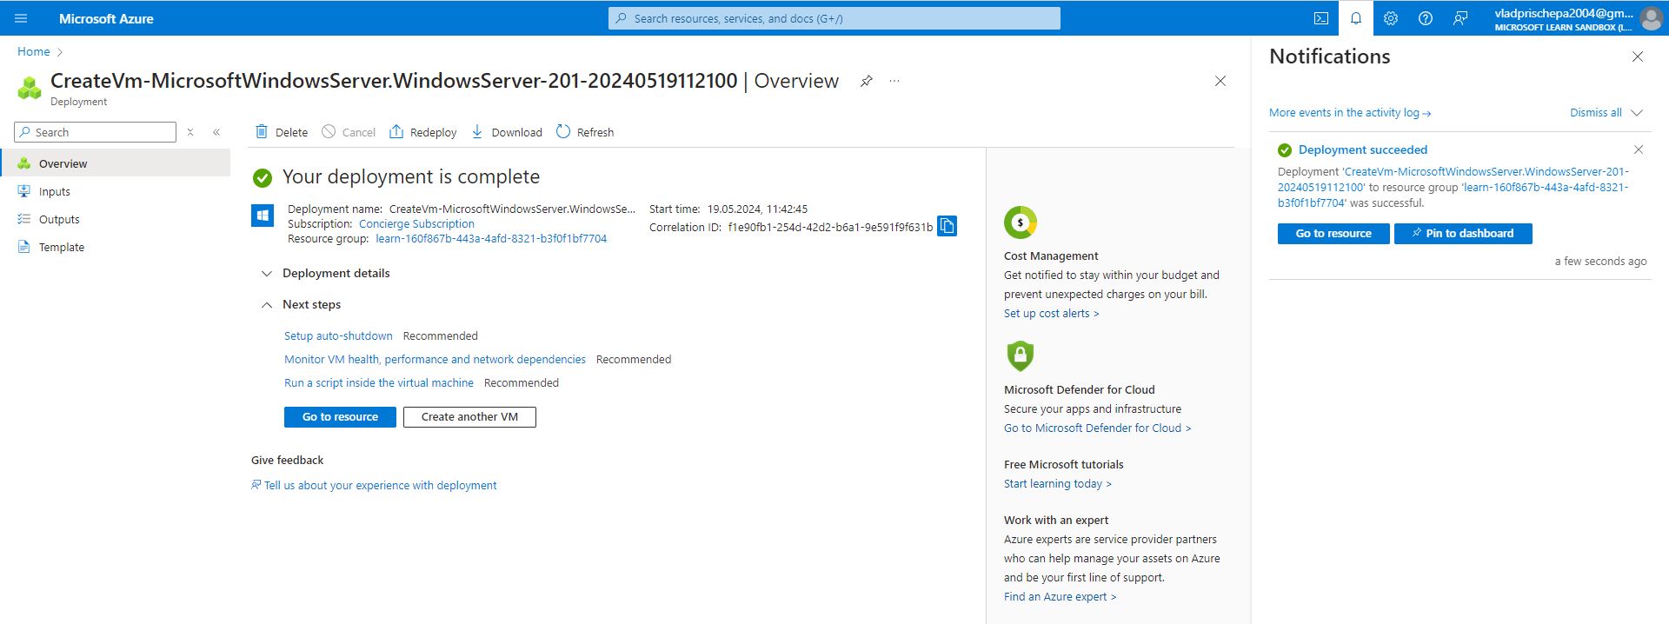

Unit 5
Моя віртуальна машина з Windows вже розгорнута та працює, але для виконання робіт вона ще не налаштована. Я планую використовувати її для системи обробки відео. Моя платформа отримує файли через FTP. Відеокліпи з камер спостереження завантажуються на відому URL-адресу, яка веде до папки на сервері. Спеціалізоване програмне забезпечення на кожній віртуальній машині Windows працює як служба, відстежуючи цю папку та обробляючи кожен завантажений кліп. Після цього оброблене відео передається нашим алгоритмам, які працюють на інших сервісах Azure.
Для підтримки цього сценарію мені потрібно налаштувати кілька речей:
• Встановити FTP та відкрити необхідні порти для зв'язку.
• Встановити власний відеокодек, унікальний для системи камер міста.
• Встановити наш сервіс транскодування для обробки завантажених відео.
Це типові адміністративні завдання, які ми не будемо розглядати тут детально, адже у нас немає програмного забезпечення для встановлення. Натомість ми пройдемося кроками, які покажуть, як можна встановити налаштоване або стороннє програмне забезпечення через Віддалений робочий стіл. Почнемо з отримання інформації для підключення.
Підключення до віртуальної машини за допомогою Протоколу віддаленого робочого столу (RDP)
Щоб підключитися до віртуальної машини Azure за допомогою клієнта RDP, мені потрібно:
• Публічна IP-адреса віртуальної машини (або приватна, якщо віртуальна машина налаштована на підключення до моєї мережі).
• Номер порту.
Я можу ввести цю інформацію в клієнт RDP або завантажити попередньо налаштований файл RDP.
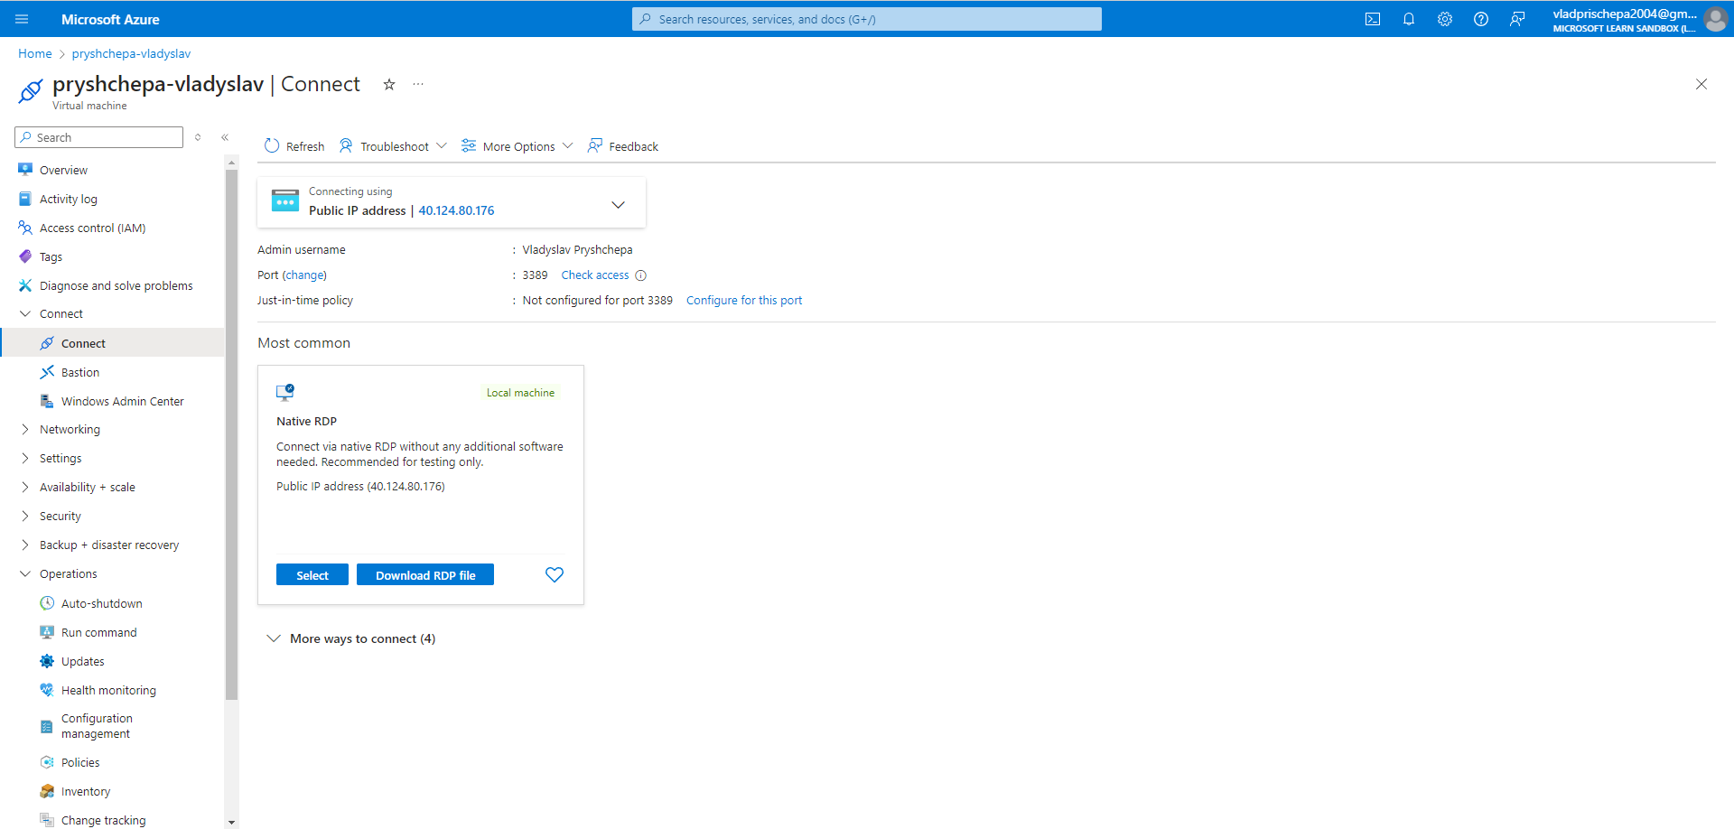
Завантаження файлу RDP
1. У порталі Azure переконаюся, що відкрита панель огляду для створеної раніше віртуальної машини. Я також можу знайти VM на домашній сторінці Azure у розділі "All Resources", якщо потрібно її відкрити. Панель огляду містить багато інформації про VM.
• Визначаю, чи VM працює.
• Зупиняю або перезапускаю її.
• Отримую публічну IP-адресу для підключення до VM.
• Відстежую активність ЦПУ, диска та мережі.
2. У верхньому меню вибираю "Connect" та перехожу на вкладку "RDP". З'являється панель "Connect with RDP" для моєї віртуальної машини.
3. Занотовую IP-адресу та номер порту, потім вибираю "Download RDP File" і зберігаю його на комп'ютері.
4. Перед підключенням налаштую кілька параметрів. На Windows знаходжу файл через Провідник, клацаю правою кнопкою миші по ньому та вибираю "Edit" (можливо, потрібно вибрати "Show more options", щоб знайти опцію "Edit"). На macOS спочатку відкриваю файл за допомогою клієнта RDP, потім клацаю правою кнопкою миші по елементу у відображеному списку та вибираю "Edit".
5. Налаштовую різноманітні параметри для контролю за досвідом підключення до віртуальної машини Azure. Параметри, на які варто звернути увагу:
• "Display": За замовчуванням він буде на повний екран. Це можна змінити на нижчу роздільну здатність або використовувати всі монітори, якщо їх більше одного.
• "Local Resources": Можна поділитися локальними дисками з VM, дозволяючи копіювати файли з ПК на VM. Клацніть кнопку "More" під "Local devices and resources", щоб вибрати, що ділитиметься.
• "Experience": Регулюю візуальний досвід залежно від якості мережі.
6. Ділюся локальним диском C:, щоб він був видимий для VM.
7. Повертаюся до вкладки "General" і вибираю "Save", щоб зберегти зміни. Я завжди можу повернутися та редагувати цей файл пізніше, щоб спробувати інші налаштування.

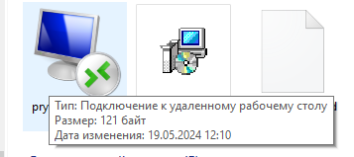
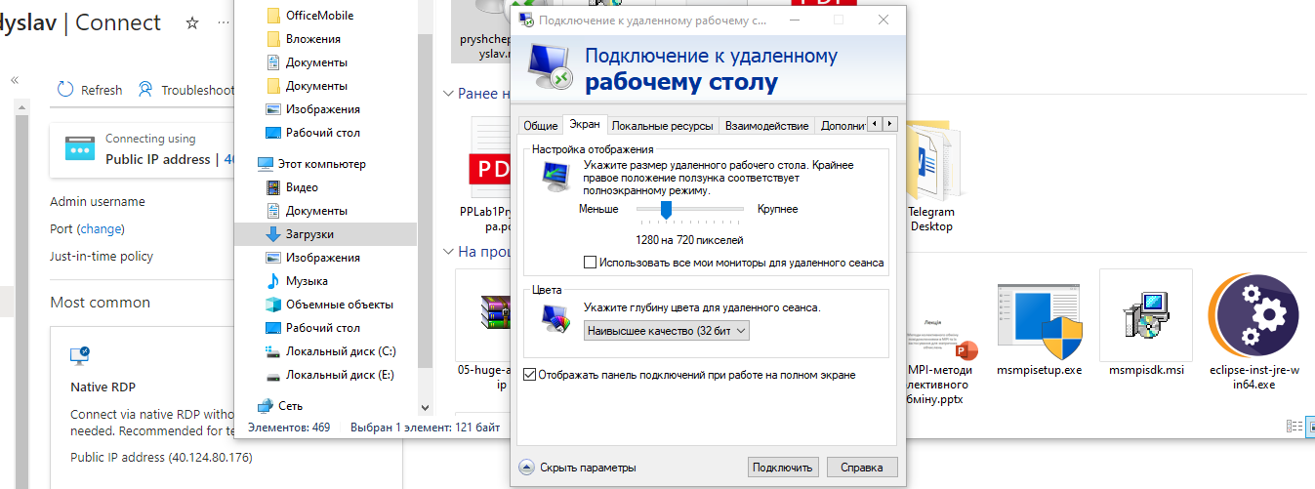
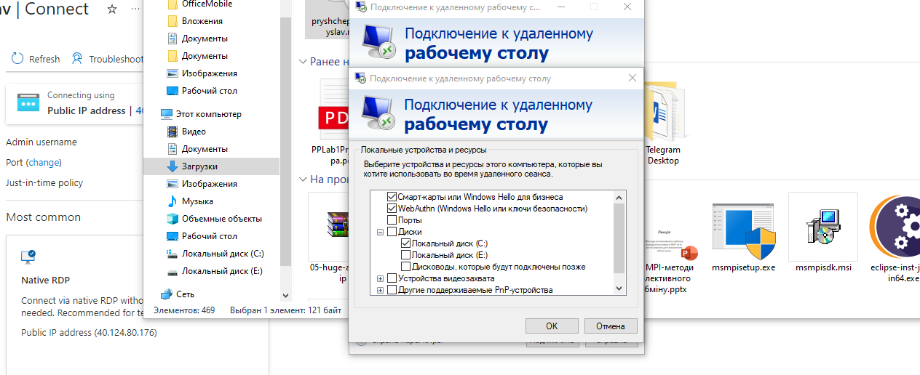
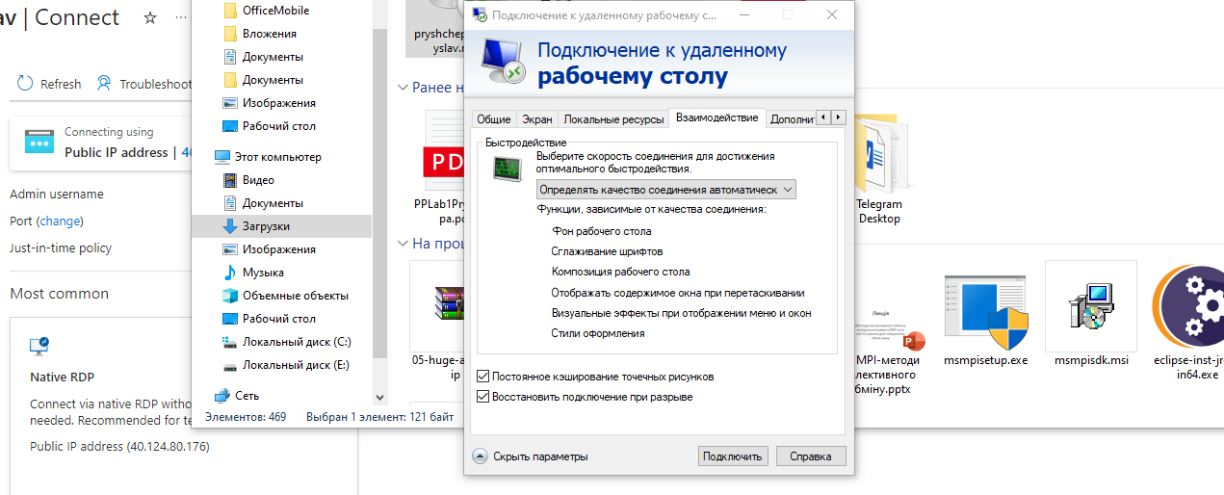
Підключення до віртуальної машини з Windows
1. Вибираю "Connect".
2. У діалоговому вікні "Remote Desktop Connection" звертаю увагу на попередження безпеки та IP-адресу віддаленого комп'ютера, а потім вибираю "Connect", щоб розпочати підключення до VM.
3. У діалоговому вікні "Windows Security" вводжу своє ім'я користувача та пароль, створені на попередньому етапі.
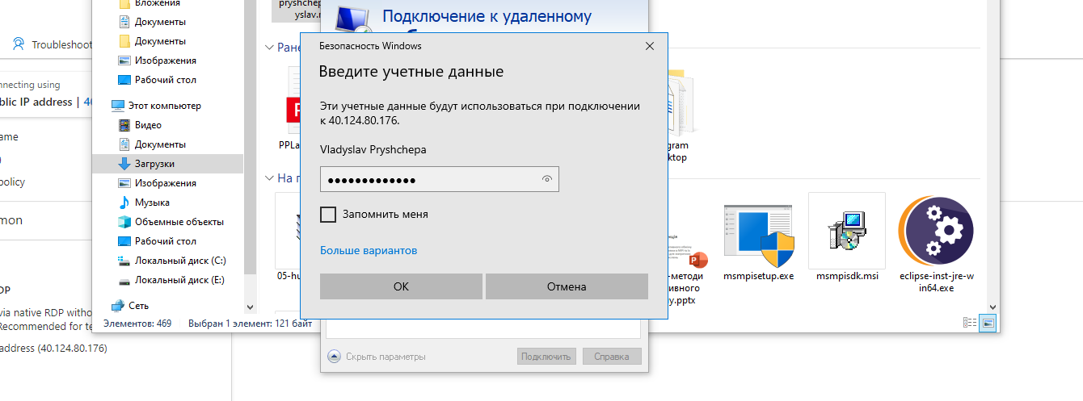
Встановлення робочих ролей При першому підключенні до Windows серверної VM запускається "Server Manager". Це дозволяє призначити робочу роль для загальних завдань вебу або даних. "Server Manager" також можна запустити через "Start Menu". Тут я б додав роль веб-сервера на сервер. Це встановило б IIS, і як частину конфігурації я б вимкнув HTTP-запити та увімкнув FTP-сервер. Або ми могли б ігнорувати IIS і встановити сторонній FTP-сервер. Потім налаштував би FTP-сервер для доступу до папки на нашому великому диску даних, який ми додали до VM. Оскільки ми насправді не будемо це налаштовувати тут, просто закриваю "Server Manager".

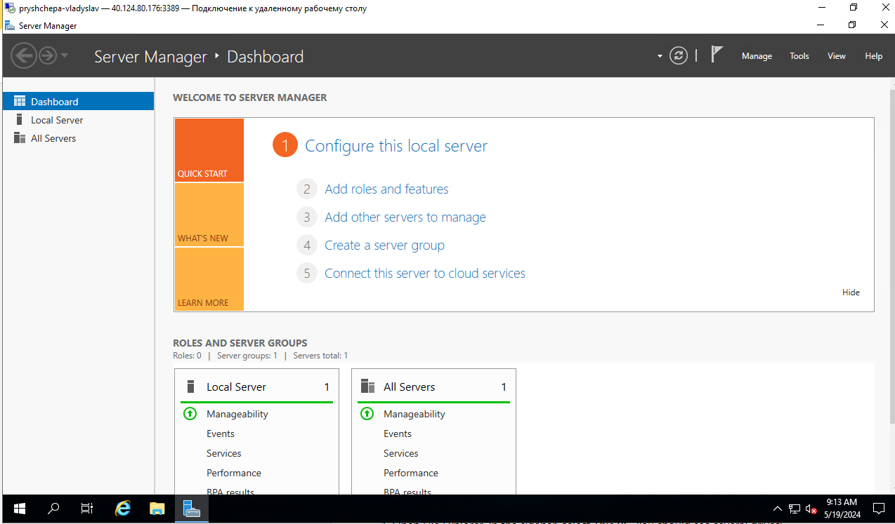
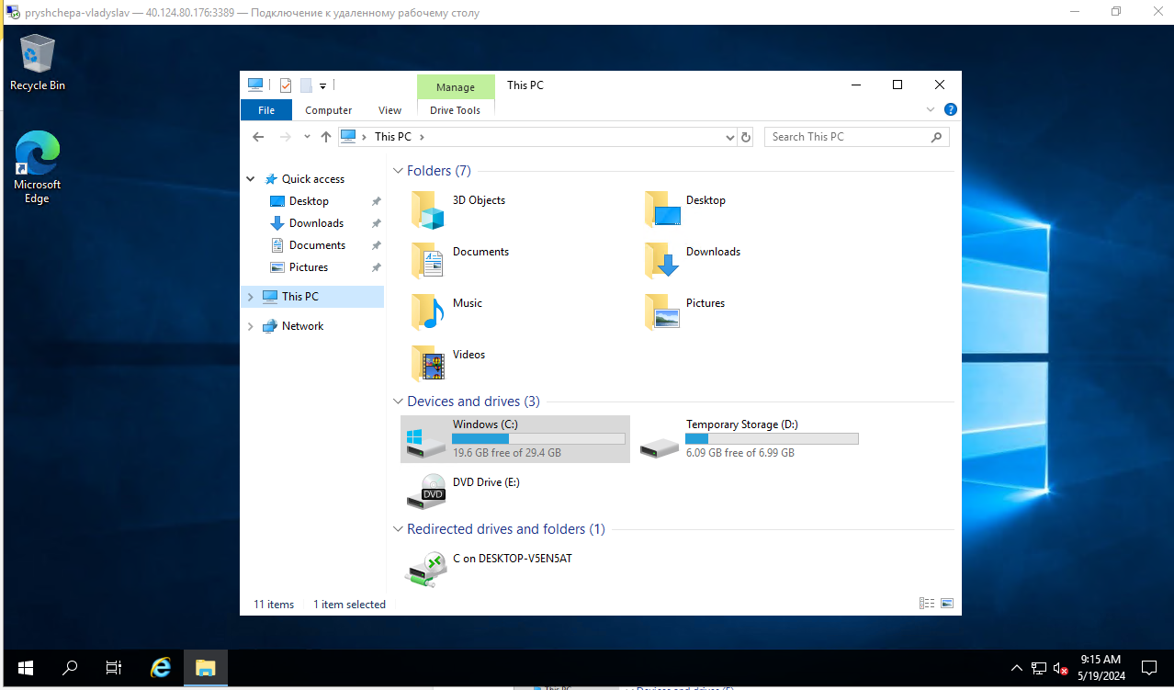
Ініціалізація даних дисків Будь-які додаткові диски, створені з нуля, потребують ініціалізації та форматування. Процес ідентичний фізичному диску.
1. Запускаю інструмент "Disk Management" з "Start menu". Можливо, спочатку доведеться перейти до інструменту "Computer Management", а потім "Disk Management", або спробувати пошукати "Disk Management" у "Start Menu".
2. Інструмент "Disk Management" відображатиме попередження про виявлення неініціалізованого диска.
3. Вибираю "OK" для ініціалізації диска. Потім він з'явиться у списку томів, де я можу його форматувати та призначити букву диску.
4. Відкриваю "File Explorer", і тепер у мене є диск даних.
5. Закриваю клієнт RDP, щоб від'єднатися від VM.
Сервер продовжуватиме працювати. RDP дозволяє працювати з віртуальною машиною Azure так, ніби це локальний комп'ютер. З доступом до робочого столу UI, я можу адмініструвати цю VM, як будь-який комп'ютер з Windows; встановлюючи програмне забезпечення, налаштовуючи ролі, коригуючи функції та виконуючи інші звичайні завдання. Однак це ручний процес. Якщо мені завжди потрібно встановлювати деяке програмне забезпечення, я міг би розглянути можливість автоматизації процесу за допомогою сценаріїв.
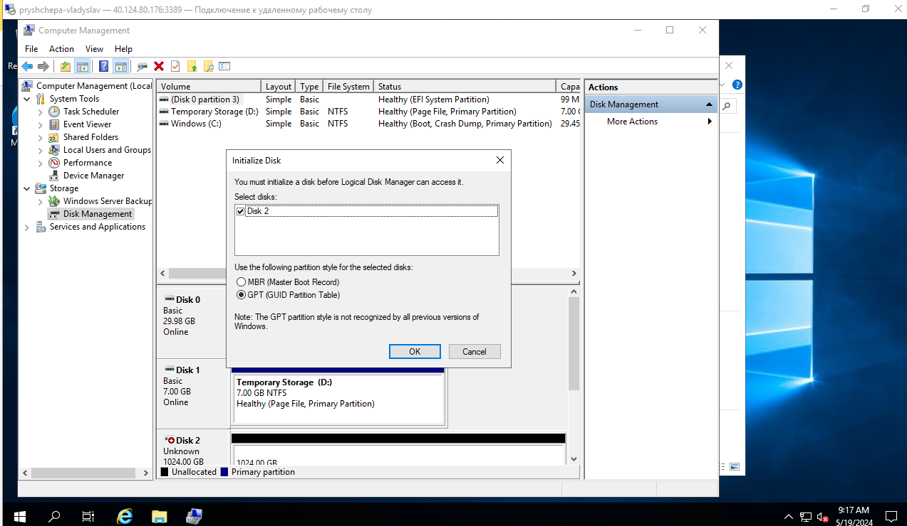

3_ManageVirtualMachinesWithAzureCLI

Unit 2
Давайте створимо нову віртуальну машину Linux. Виконайте наступну команду в Azure Cloud Shell, щоб створити VM на Ubuntu в локації "West US".
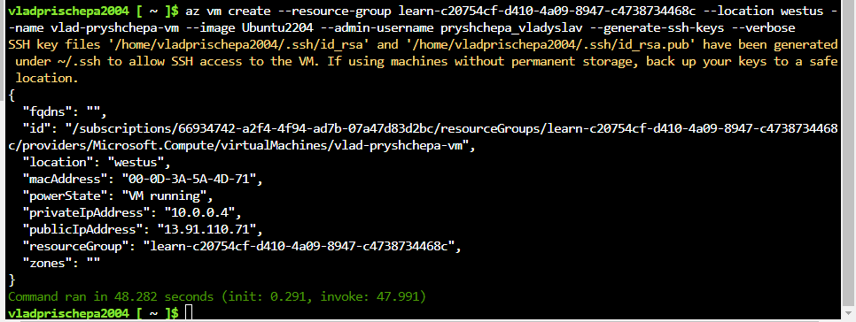

Unit 3
Залогінимося з допомогою ssh:
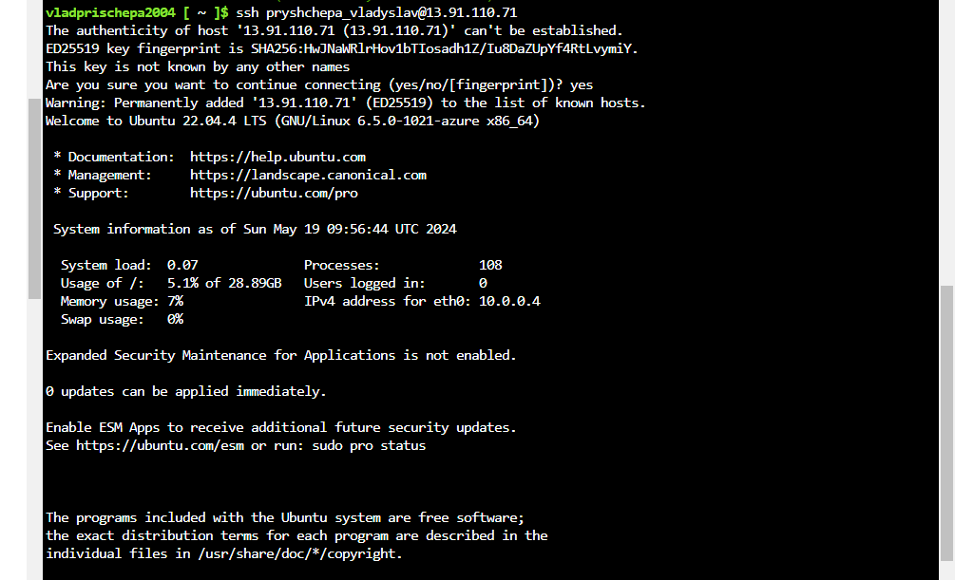

Unit 4
Я можу отримати список доступних образів VM за допомогою наступної команди:
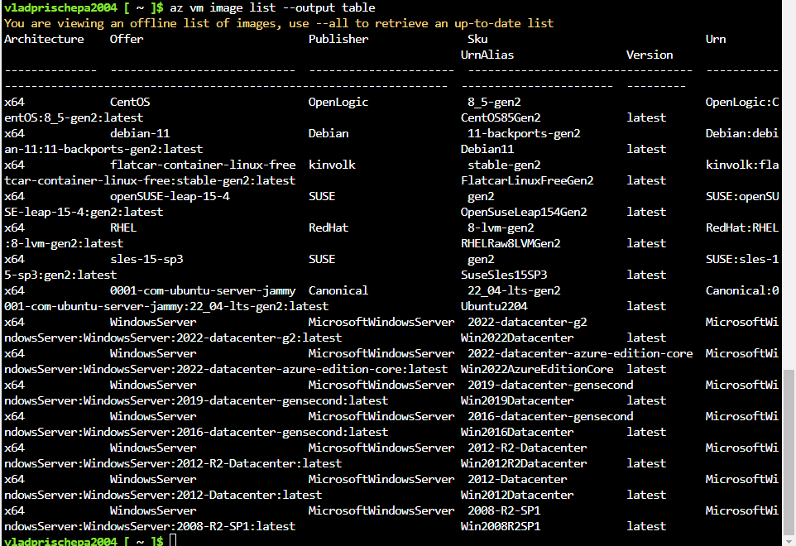
Деякі образи доступні лише в певних локаціях. Я спробую додати флаг --location [location] до команди, щоб зосередити результати на тих, що доступні в регіоні, де я хочу створити віртуальну машину. Наприклад, я введу наступне в Azure Cloud Shell, щоб дізнатися про образи, доступні в регіоні eastus.
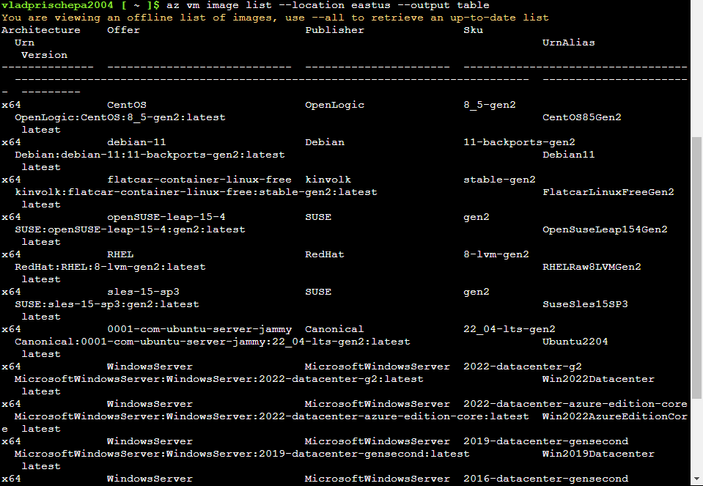

Unit 5
Віртуальні машини мають бути правильно розмірені для очікуваного навантаження. ВМ без коректної кількості пам'яті або ЦПУ не впорається з навантаженням або працюватиме занадто повільно, щоб бути ефективною.
Коли я створюю віртуальну машину, я можу вказати значення розміру ВМ, яке визначає кількість обчислювальних ресурсів, призначених для ВМ, включаючи ЦПУ, ГПУ та пам'ять, які доступні віртуальній машині від Azure. Azure визначає набір попередньо визначених розмірів ВМ для Linux та Windows, з яких можна вибрати залежно від очікуваного використання. Доступні розміри змінюються залежно від регіону, в якому я створюю ВМ. Я можу отримати список доступних розмірів, використовуючи команду vm list-sizes. Спробуйте ввести наступну команду в Azure Cloud Shell:

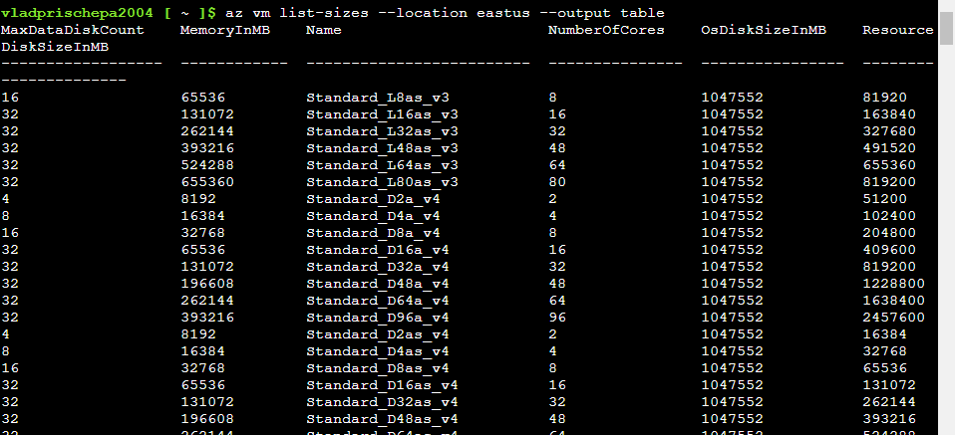
Ми не вказали розмір, коли створювали нашу ВМ, тому Azure вибрав для нас стандартний розмір загального призначення. Однак, ми можемо вказати розмір як частину команди vm create, використовуючи параметр --size. Наприклад, ви можете використати наступну команду для створення віртуальної машини з двома ядрами:
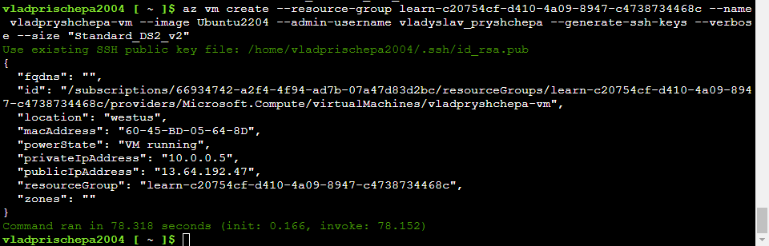
Ми також можемо змінити розмір існуючої ВМ, якщо навантаження змінюється або якщо вона була неправильно розмірена при створенні. Використаємо першу ВМ, яку ми створили, SampleVM. Перед тим, як запросити зміну розміру, ми повинні перевірити, чи доступний бажаний розмір у кластері, частиною якого є наша ВМ. Ми можемо використати команду vm list-vm-resize-options.
Ця команда повертає список усіх можливих конфігурацій розмірів, доступних у групі ресурсів. Якщо розмір, який ми хочемо, не доступний у нашому кластері, але доступний у регіоні, ми можемо деалокувати ВМ. Ця команда зупиняє працюючу ВМ і видаляє її з поточного кластеру без втрати будь-яких ресурсів. Потім ми можемо змінити її розмір, що створює ВМ у новому кластері, де доступна конфігурація розміру.
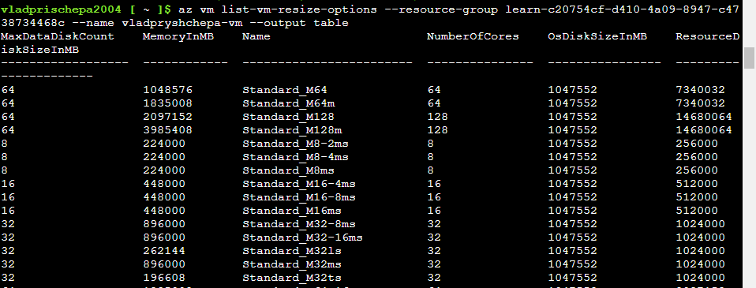
Щоб змінити розмір ВМ, ми використаємо команду vm resize. Наприклад, можливо, ми виявимо, що наша ВМ недостатньо потужна для задачі, яку ми хочемо на ній виконати. Ми могли б збільшити її до D2s_v3, де вона має 2 vCores і 8 ГБ пам'яті. Введіть цю команду в Cloud Shell:
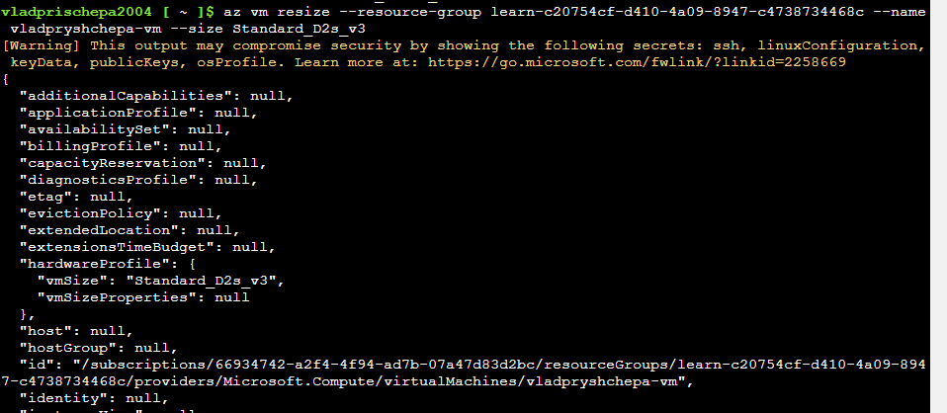

Unit 6
Тепер, коли я створив віртуальну машину, я можу отримати про неї інформацію через інші команди. Почнімо з запуску команди vm list.
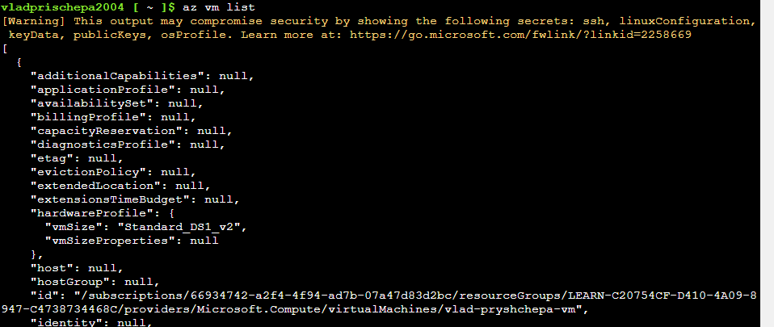
Зауважу, що тип відповіді за замовчуванням для всіх команд, які ми виконували до цього, - JSON. Це чудово для скриптів, але більшість людей вважає його важчим для читання. Я можу змінити стиль виводу для будь-якої відповіді через прапорець --output. Наприклад, я можу запустити наступну команду в Azure Cloud Shell, щоб побачити інший стиль виводу.
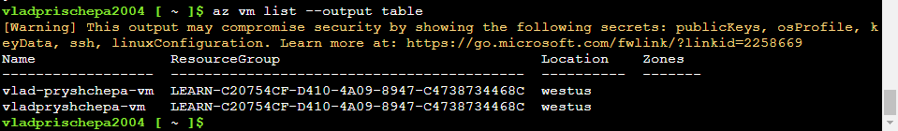
Ще одна корисна команда - vm list-ip-addresses, яка перелічує публічні та приватні IP-адреси для ВМ. Якщо вони змінилися, або я не зафіксував їх під час створення, я можу отримати їх у будь-який час.
Я можу отримати більш детальну інформацію про конкретну віртуальну машину за ім'ям або ID, виконавши команду vm show.

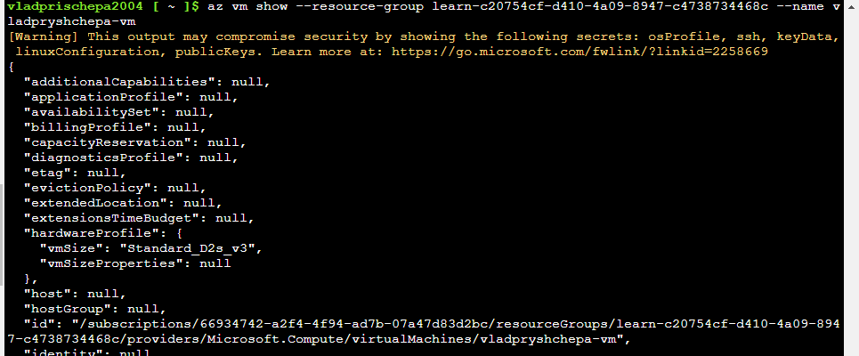
З базовим розумінням запитів JMES, я можу додати фільтри до даних, які повертаються запитами, наприклад, командою vm show. Наприклад, я можу отримати ім'я адміністратора, розмір, призначений моїй ВМ, всі ID для моїх мережевих інтерфейсів:
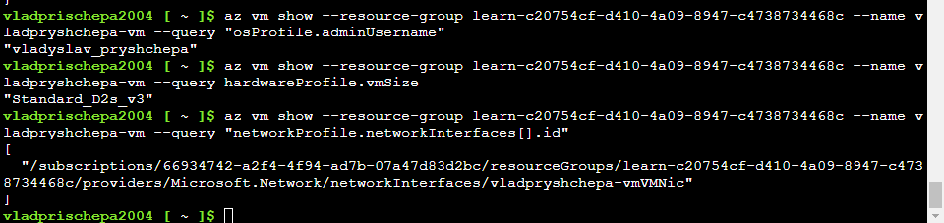
Ця техніка запитів працює з будь-якою командою Azure CLI, і я можу використовувати її для витягування конкретних шматків даних прямо в командному рядку. Це також корисно для скриптів. Наприклад, я можу витягнути значення з мого облікового запису Azure і зберегти його в змінній середовища або скрипта. Якщо я вирішу використовувати його таким чином, корисно додати параметр --output tsv (який можна скоротити до -o tsv). Це поверне результати, які включають тільки фактичні значення даних з роздільниками табуляції.

Unit 7
Одна з основних задач, які я хочу виконати під час роботи з віртуальними машинами, це їх запуск та зупинка.
Я можу зупинити працюючу ВМ за допомогою команди vm stop. Мені потрібно передати ім'я та групу ресурсів або унікальний ID для ВМ:
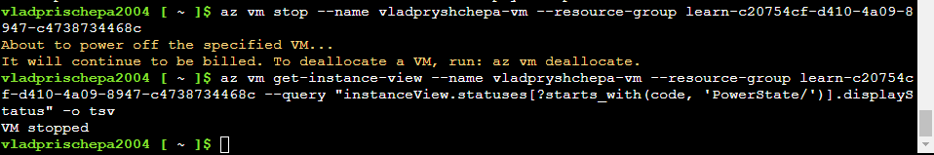
Ми можемо зробити зворотне через команду vm start.

Unit 8
Я знаходжу публічну IP-адресу своєї віртуальної машини Linux SampVM. Потім я відкриваю з'єднання через ssh до ВМ, використовуючи публічну IP-адресу з попереднього кроку.
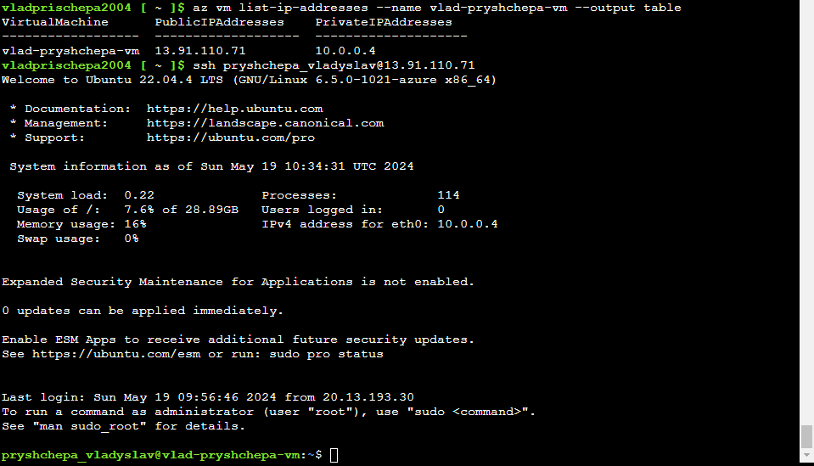
Після того, як я увійшов на віртуальну машину, я виконую наступну команду для встановлення веб-сервера nginx. Виконання цієї команди займає кілька моментів.
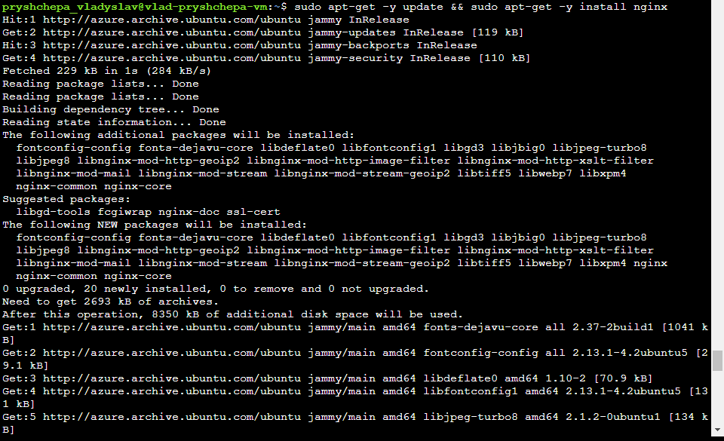
Я виходжу з Secure Shell:
В Azure Cloud Shell я використовую curl для читання сторінки за замовчуванням з мого Linux веб-сервера, виконуючи наступну команду і замінюючи на публічну IP, яку я знайшов раніше. Я також можу відкрити нову вкладку у браузері та спробувати перейти за публічною IP-адресою.
Ця команда не вдасться, оскільки моя віртуальна машина Linux не відкриває порт 80 (http) через групу безпеки мережі, яка забезпечує мережеве підключення до віртуальної машини. Я можу виправити цю помилку, виконавши команду Azure CLI vm open-port.
Я вводжу наступну команду в Cloud Shell, щоб відкрити порт 80:
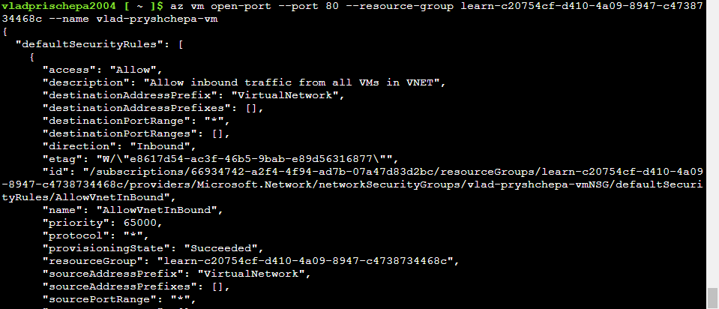
Після цього я знову виконую команду curl.
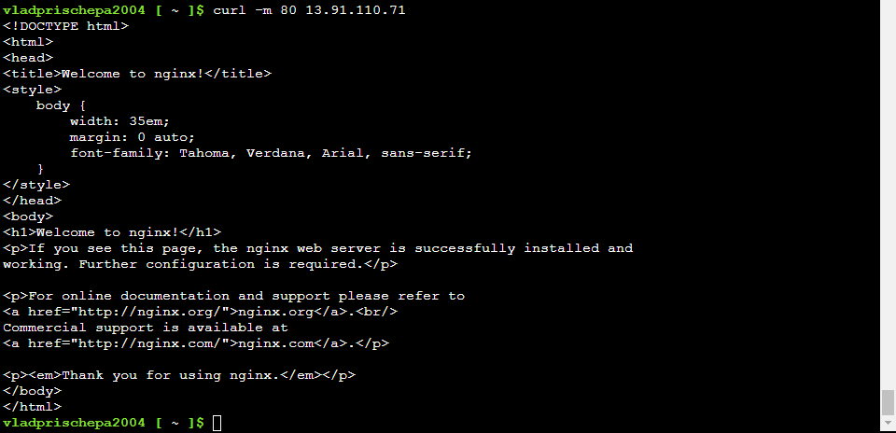

4_AddAndSizeDisks

Unit 3
Я виконую команду az configure, щоб встановити локацію за замовчуванням, яку я хочу використовувати. Я встановлюю назву групи ресурсів за замовчуванням на попередньо налаштовану групу ресурсів, створену для мене через Azure. Я виконую команду az vm create, щоб створити віртуальну машину Ubuntu Linux:
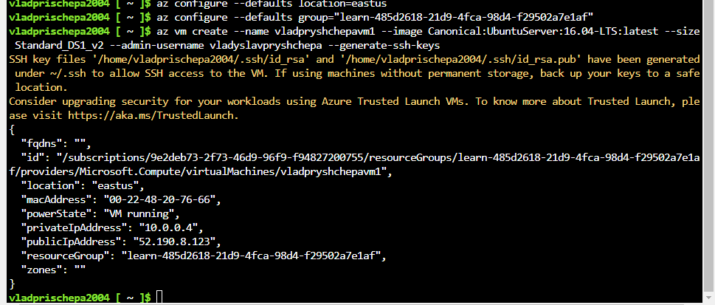
Я виконую наступну команду az vm disk attach, щоб додати новий порожній диск до ВМ.
Я виконую az vm show, щоб отримати публічну IP-адресу моєї ВМ і зберігаю IP-адресу як змінну Bash. Я виконую наступну команду ssh, щоб запустити команду lsblk на моїй ВМ через з'єднання SSH, використовуючи дані змінної ipaddress, яку я створив на попередньому кроці. Згадую, що azureuser було адміністративним ім'ям користувача, яке я використовував, коли створював ВМ. Якщо я обрав інше ім'я, використовую його замість цього. Вводжу yes, коли мене про це запитують.
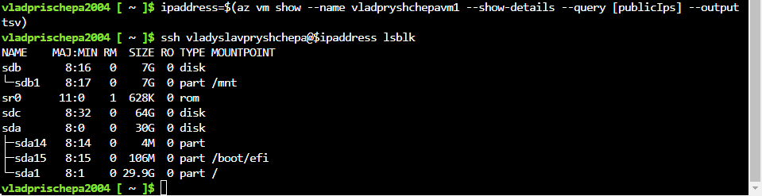

Я виконую наступну команду az vm extension set, щоб запустити попередньо створений Bash скрипт на моїй ВМ.
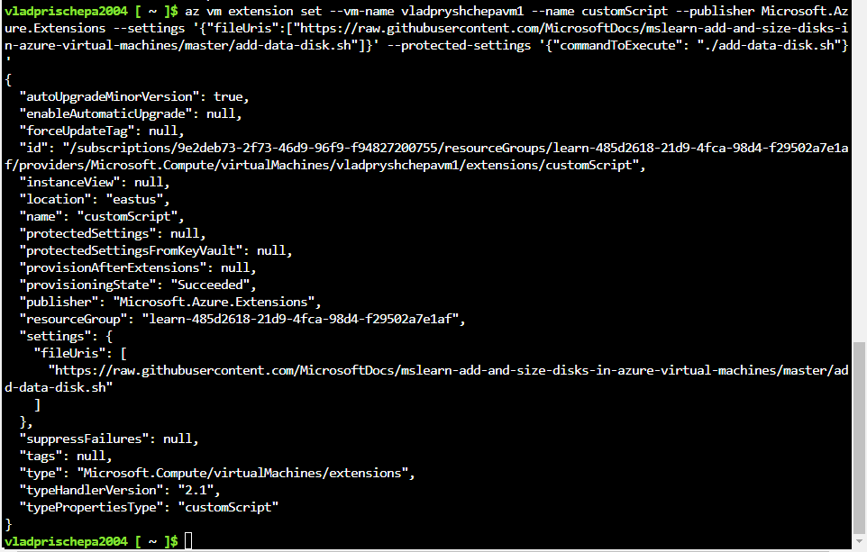
Підсумовуючи, скрипт:
• Розділяє диск /dev/sdc.
• Створює файлову систему ext4 на диску.
• Створює директорію /uploads, яку ми використовуємо як точку монтування.
• Підключає диск до точки монтування.
• Оновлює /etc/fstab, щоб диск автоматично монтувався після перезавантаження системи.
Щоб перевірити конфігурацію, я виконую ту саму команду ssh, що й раніше, щоб запустити команду lsblk на моїй ВМ через з'єднання SSH.
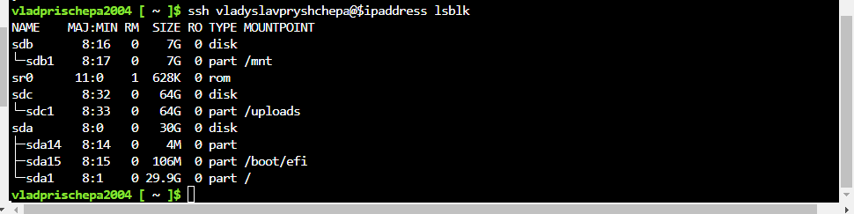

Unit 6
Щоб змінити розмір диска, мені потрібен ID або назва диска. У цьому випадку я вже знаю назву, uploadDataDisk1. Але якщо б я не знав, або диск створив хтось інший, я можу запустити команду az disk list, щоб знайти назву. Виконую команду az disk list, щоб вивести список керованих дисків у групі ресурсів. Цей список може включати інші диски, якщо у мене є кілька ВМ у тій самій групі ресурсів.
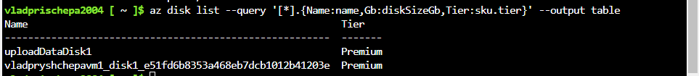
Запускаю наступну команду az vm deallocate, щоб зупинити та деалокувати мою ВМ. Ця команда не видаляє мою ВМ, але переводить її у стан, коли я можу модифікувати віртуальні диски. Виконую команду az disk update, щоб змінити розмір диска до 128 ГБ.
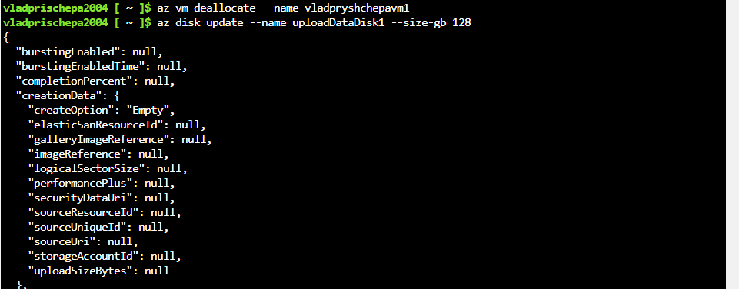
Запускаю команду az vm start, щоб перезапустити ВМ.
Хоча я можу зарезервувати фіксовану публічну IP-адресу для своєї ВМ, за замовчуванням моя ВМ отримує нову публічну IP-адресу, коли ВМ деалокується та перезапускається. Виконую наступну команду az vm show, щоб оновити мою змінну Bash новою публічною IPадресою моєї ВМ. Як і раніше, виконую lsblk на моїй ВМ через SSH, щоб зрозуміти її поточний стан. Бачу, що диск sdc/sdc1 все ще має розмір 64 ГБ.
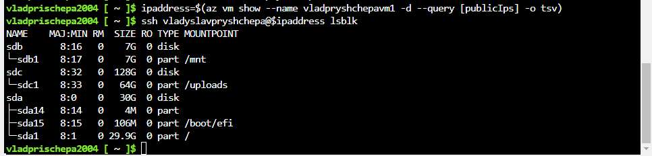
Подібно до того, що я робив раніше для ініціалізації диска, запускаю наступну команду az vm extension set, щоб повідомити ОС на ВМ про новий доступний простір, виконуючи попередньо створений Bash скрипт, який я створив для допомоги.
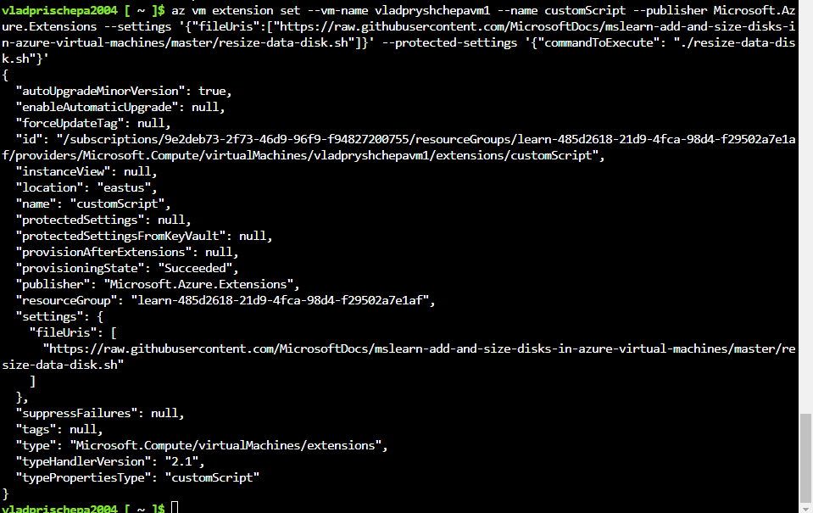
Підсумовуючи, скрипт:
• Демонтує диск /dev/sdc1.
• Змінює розмір розділу 1 до 128 ГБ.
• Перевіряє консистенцію розділу.
• Змінює розмір файлової системи.
• Знову монтує диск /dev/sdc1 до точки монтування /uploads.
Щоб перевірити конфігурацію, виконую lsblk на моїй ВМ через SSH вдруге. Цього разу бачу, що диск sdc/sdc1 розширений, щоб вмістити збільшений розмір мого диска.
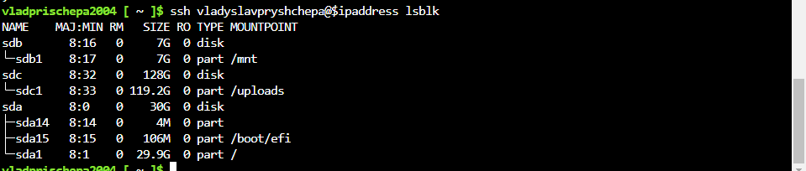
Як останній крок верифікації, запускаю утиліту df операційної системи на моїй ВМ через SSH, щоб довести, що ОС правильно її бачить.
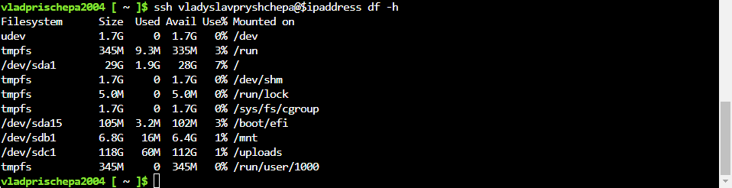

5_BuildAndRunAWebApplication

Unit 3
З Cloud Shell я запускаю команду az vm create, щоб створити VM на Ubuntu. Виконання команди займає близько двох хвилин. Коли команда завершується, я бачу вивід, схожий на цей:
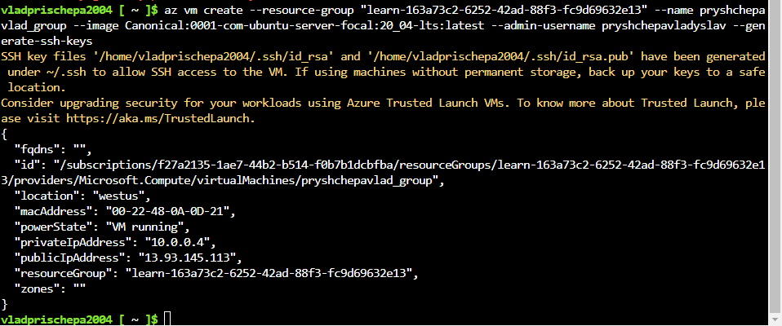
Відкриваю порт 80 на ВМ, щоб дозволити вхідний HTTP-трафік до веб-додатку, який я створю пізніше.

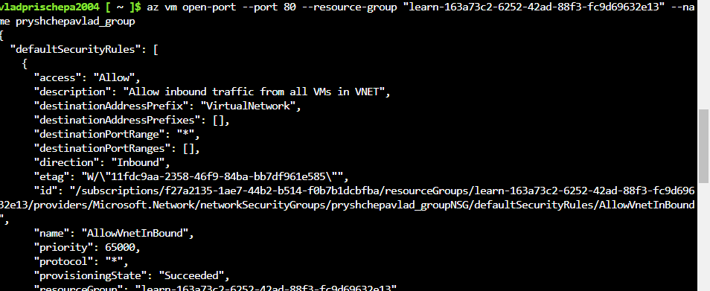
Створюю SSH-з'єднання з моєю ВМ. Хоча вивід з команди az vm create показує публічну IPадресу моєї ВМ, мені може бути корисно зберегти адресу в змінній Bash. Я починаю з запуску команди az vm show. Ця команда зберігає IP-адресу в змінній Bash під назвою ipaddress. Логінюся за допомогою публічної IP:
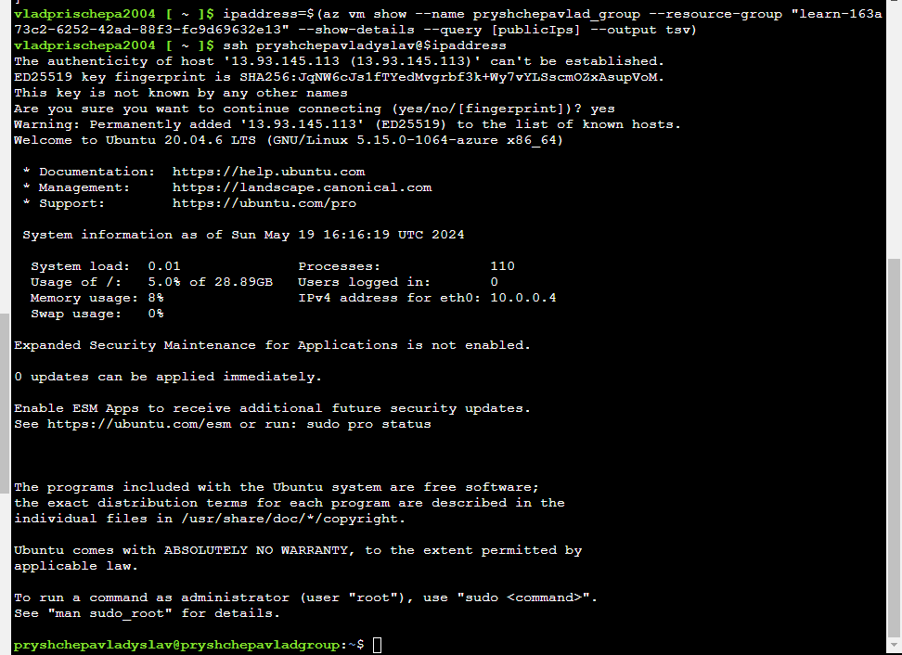

Unit 4
Тут я встановлю MongoDB всього за кілька команд. Я працюватиму через з'єднання SSH до Ubuntu VM, яку я створив у попередньому розділі. Спочатку я переконаюся, що всі поточні пакети оновлені:
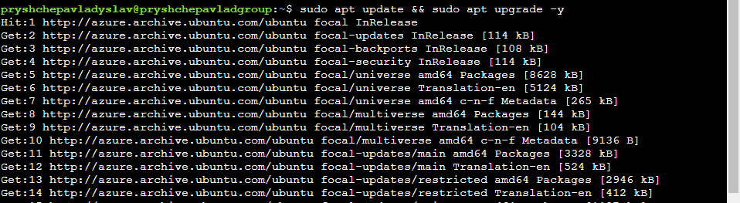
Встановлю пакет MongoDB:
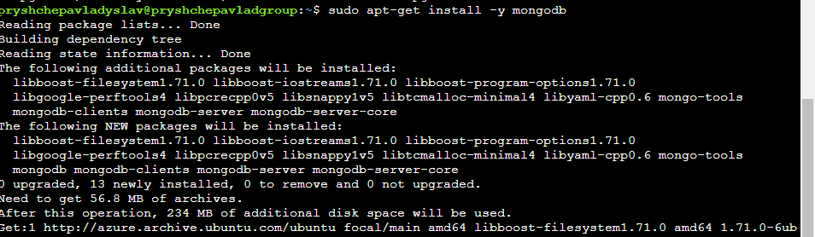
Після завершення інсталяції служба автоматично повинна запуститися. Давайте підтвердимо це, виконавши наступну команду:
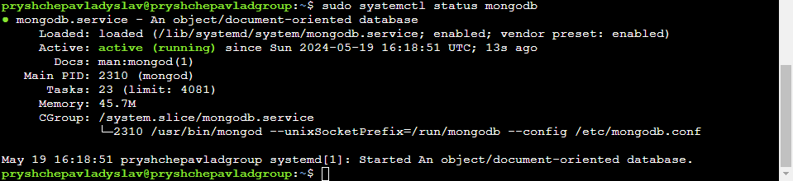
Виконаю mongod --version, щоб перевірити встановлення.
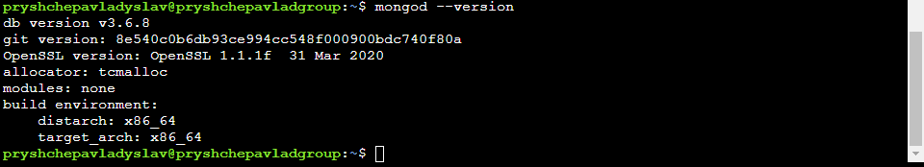

Unit 5
Ось я встановлюю Node.js. Як і з MongoDB, процес включає реєстрацію репозиторію Node.js, щоб apt міг знайти пакет. Я реєструю репозиторій Node.js, щоб менеджер пакетів міг знаходити пакети, використовуючи наступну команду. Цей крок може зайняти до 10 хвилин або більше залежно від швидкості мого інтернет-з'єднання. Можливо, я побачу попередження про застарівання цього скрипту, що спричиняє невелику затримку, але інсталяція завершується.
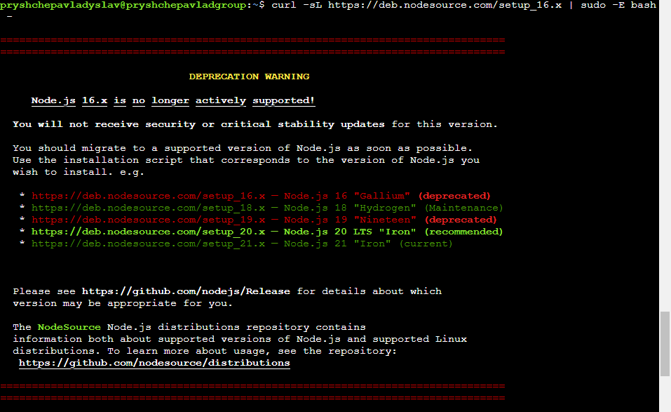

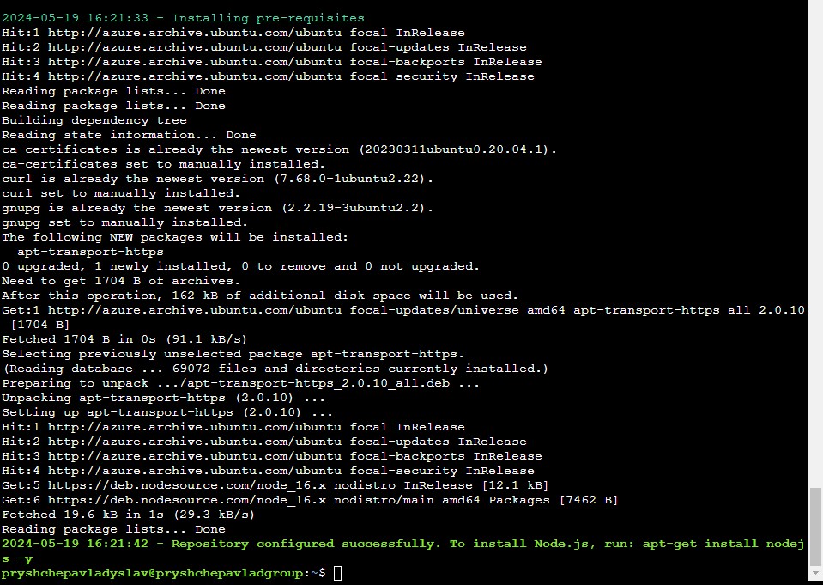
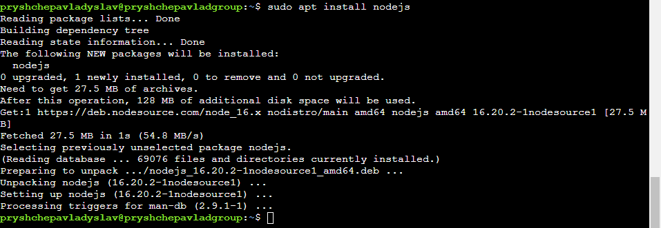
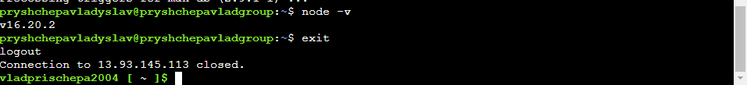

Unit 6
З Shell я запускаю ці команди, щоб створити папки та файли для мого веб-додатку:
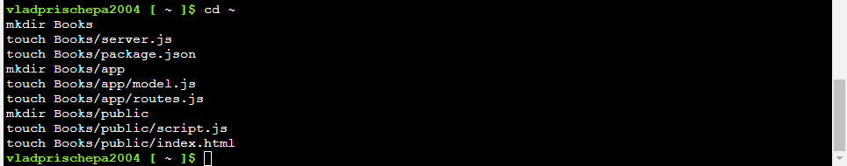
Далі я додаю код до кожного з файлів:
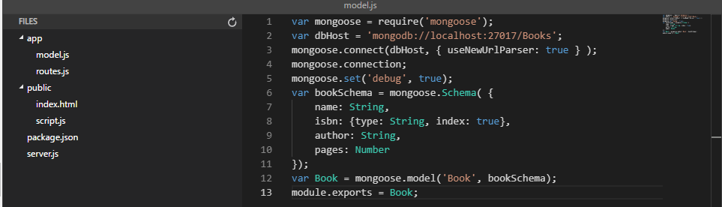
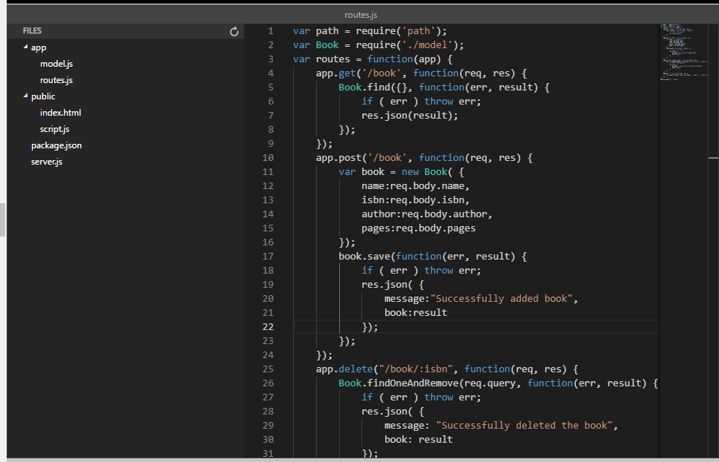

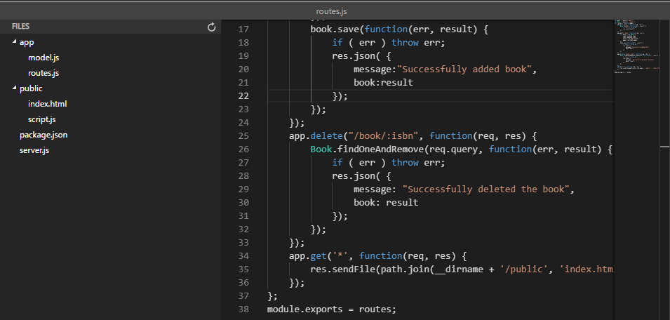

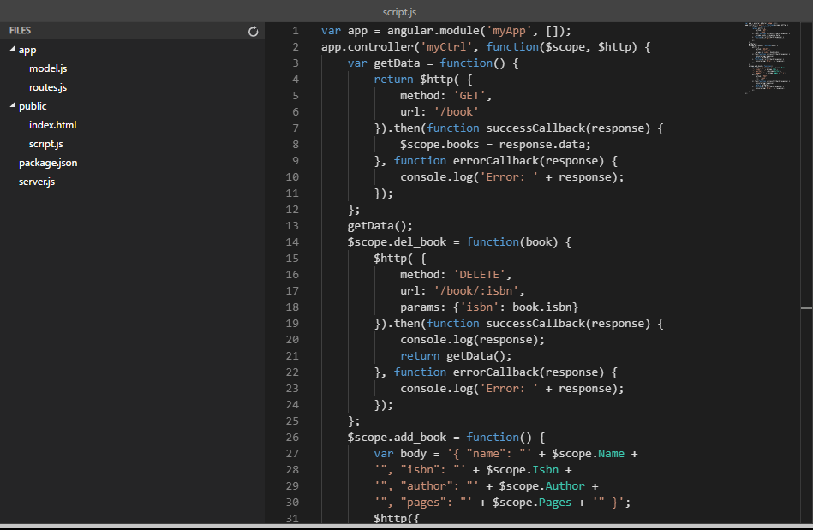
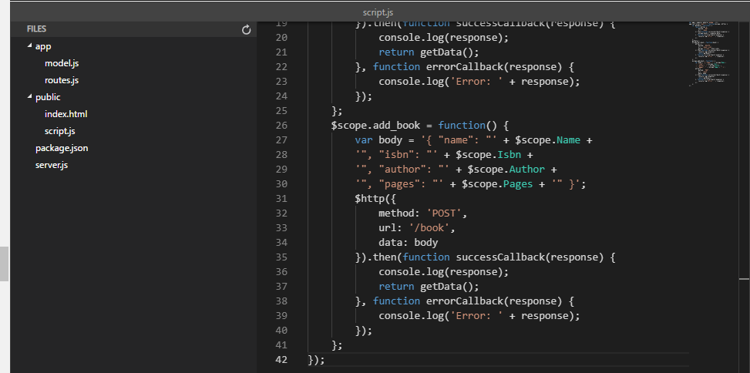

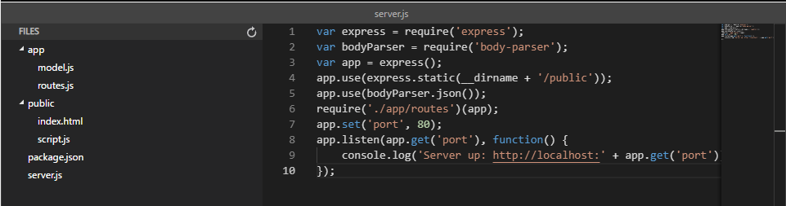
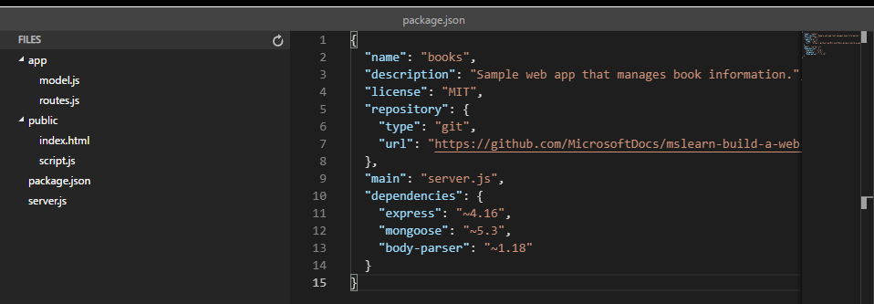
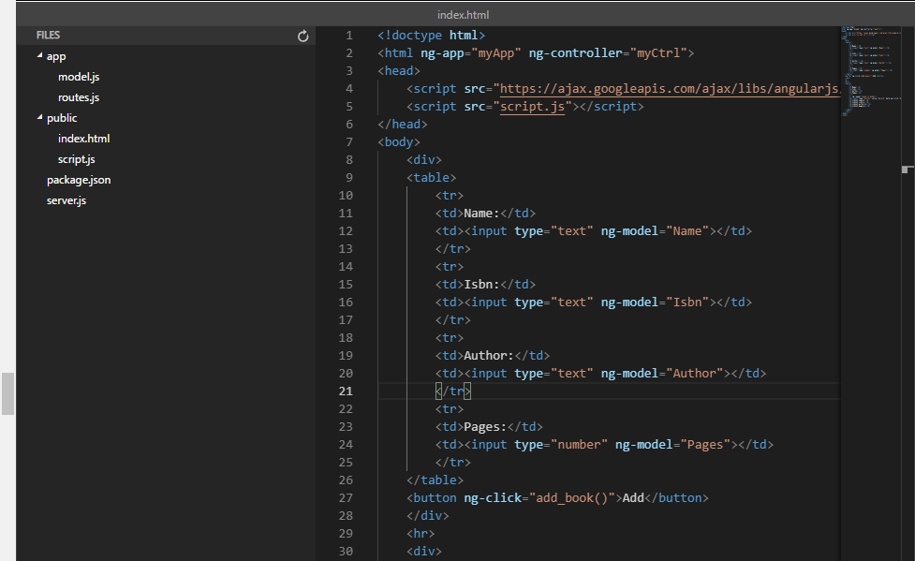

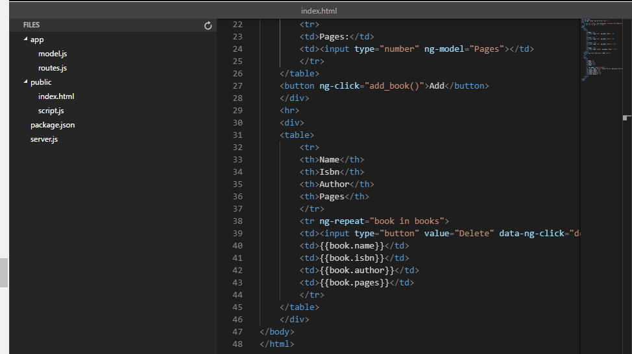

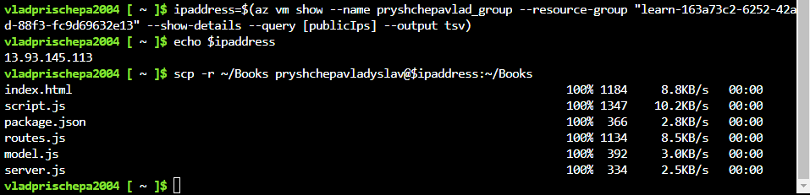
Припустимо, що під час процесу розробки я визначив додаткові пакети Node, які хочу використовувати. Наприклад, пам'ятаю, що app/model.js починається з цього рядка. Виконую npm install, щоб встановити залежні пакети:
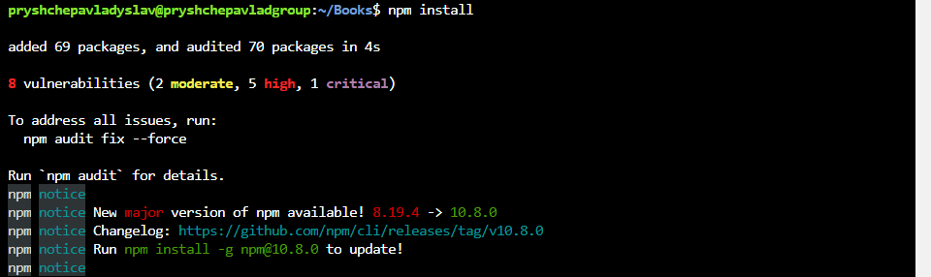
Тепер я готовий протестувати свій веб-додаток на Node.js! З директорії ~/Books я запускаю цю команду, щоб стартувати веб-додаток: Ця команда запускає додаток, слухаючи порт 80 для вхідних HTTP запитів. З окремої вкладки браузера я переходжу до публічної IP-адреси моєї ВМ. Я бачу головну сторінку, яка включає веб-форму.
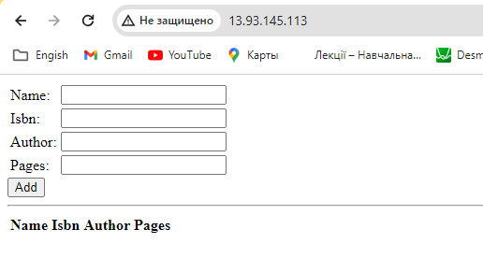
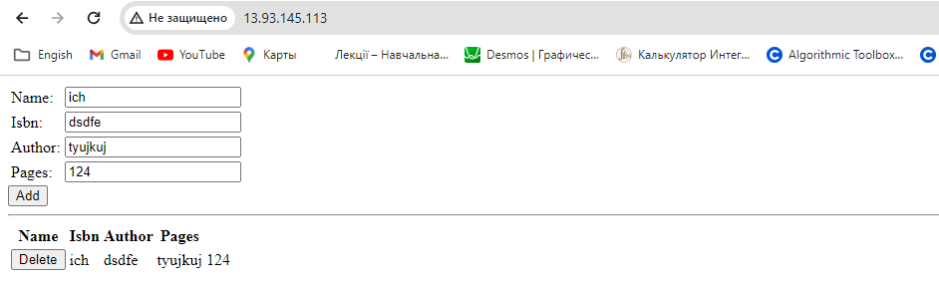

6_ManageAndControlTrafficFlow

Unit 3
Моє перше завдання полягає у створенні нової таблиці маршрутизації, а потім додаванні користувацького маршруту для всього трафіку, призначеного для приватної підмережі. У Azure Cloud Shell я виконую наступну команду для створення таблиці маршрутизації. У Cloud Shell я запускаю наступну команду, щоб створити користувацький маршрут.
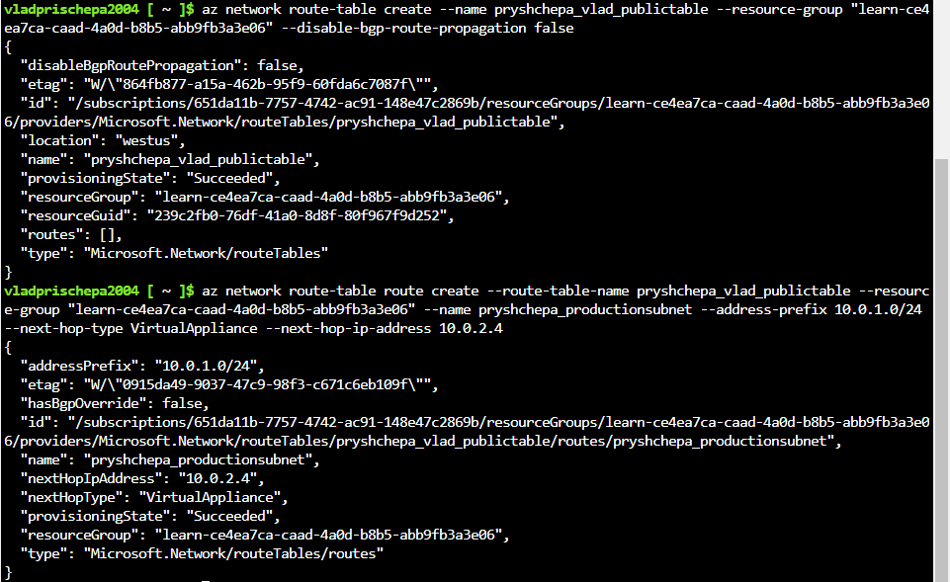

Наступне моє завдання - створити віртуальну мережу vnet та три потрібні мені підмережі: publicsubnet, privatesubnet і dmzsubnet. Я виконую наступну команду, щоб створити віртуальну мережу vnet і підмережу publicsubnet.
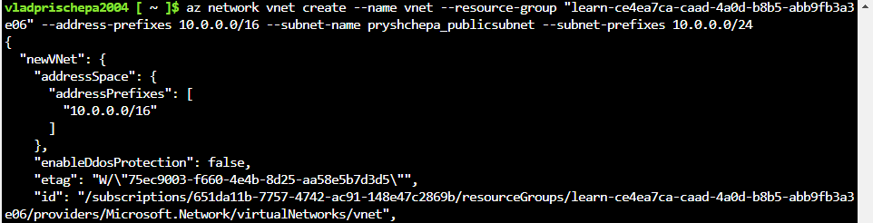
У Cloud Shell я запускаю наступну команду для створення підмережі privatesubnet.
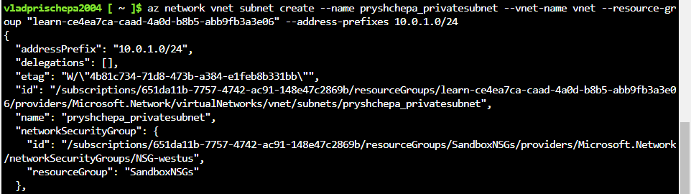
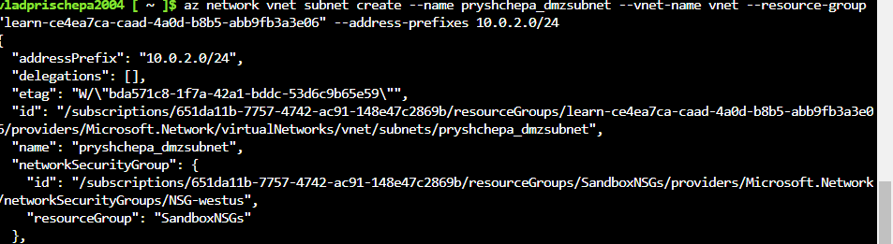
Тепер у мене має бути три підмережі. Я запускаю наступну команду, щоб показати всі підмережі у віртуальній мережі vnet.
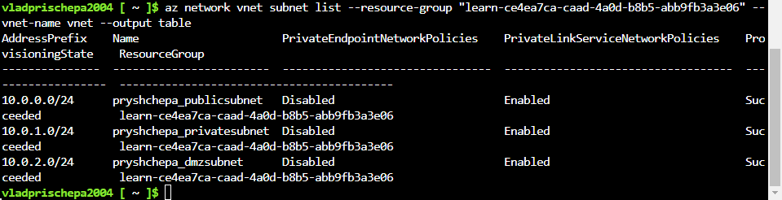
Останнє моє завдання в цьому вправі - асоціювати таблицю маршрутизації з підмережею publicsubnet. Я виконую наступну команду, щоб асоціювати таблицю маршрутизації з публічною підмережею.
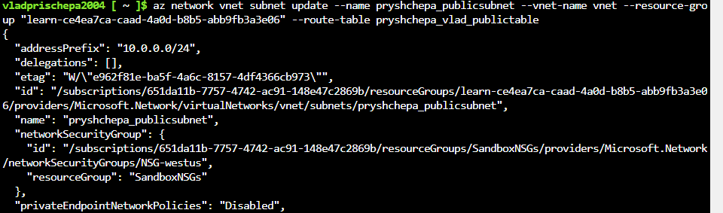

Unit 5
Щоб побудувати NVA, я розгортаю екземпляр Ubuntu LTS. У Cloud Shell я запускаю наступну команду, щоб розгорнути пристрій. Замінюю на власний підходящий пароль для адміністративного облікового запису azureuser.
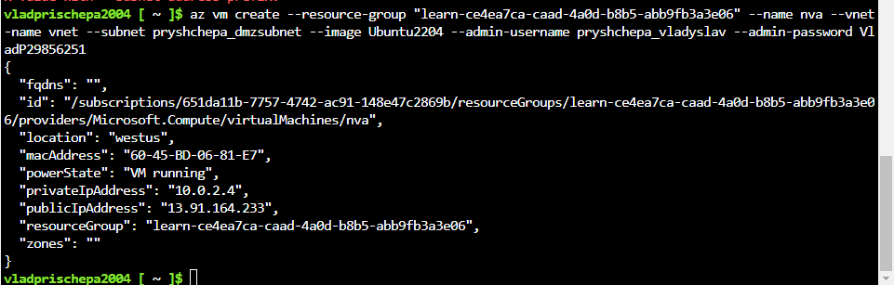
У наступних кроках я активую IP-пересилання для мережевого пристрою nva. Коли трафік надходить до NVA, але призначений для іншої цілі, NVA буде маршрутизувати цей трафік до його правильного призначення. Я запускаю наступну команду, щоб отримати ID мережевого інтерфейсу NVA.
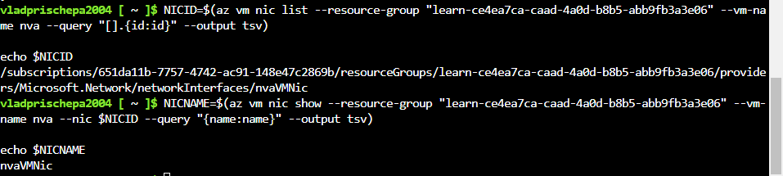
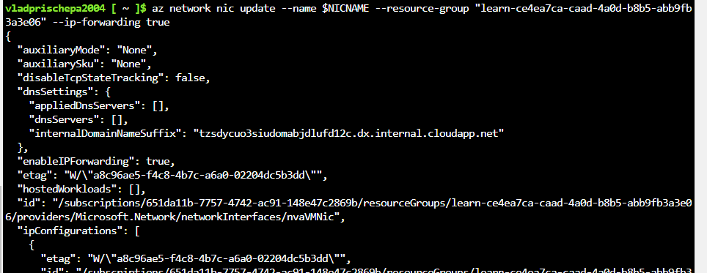
Я запускаю наступну команду, щоб зберегти публічну IP-адресу віртуальної машини NVA у змінну NVAIP.
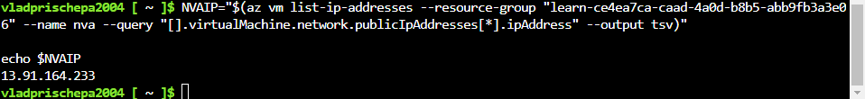
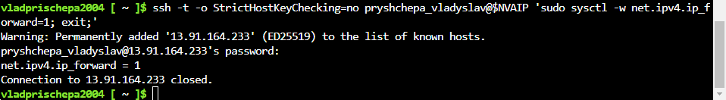

Unit 6
У наступних кроках я розгортаю віртуальну машину (VM) в публічних та приватних підмережах. Відкриваю редактор Cloud Shell і створюю файл під назвою cloud-init.txt.
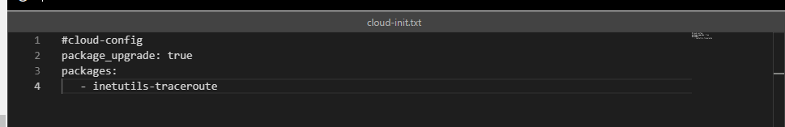
У Cloud Shell запускаю наступну команду, щоб створити публічну та приватну VM. Замінюю на підходящий пароль для облікового запису azureuser.
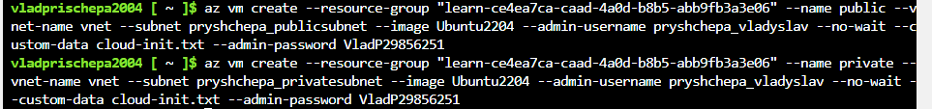
Запускаю наступну команду Linux watch, щоб перевірити, чи працюють VMs. Команда watch періодично виконує команду az vm list, так що я можу стежити за прогресом VMs.
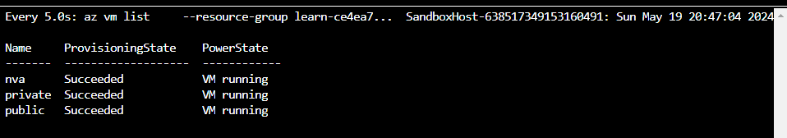
Значення ProvisioningState "Succeeded" та значення PowerState "VM running" вказують на успішне розгортання. Коли всі три VM працюють, я готовий переходити далі. Натискаю CtrlC, щоб зупинити команду та продовжити вправу. Запускаю наступну команду, щоб зберегти публічну IP-адресу публічної VM у змінну під назвою PUBLICIP.
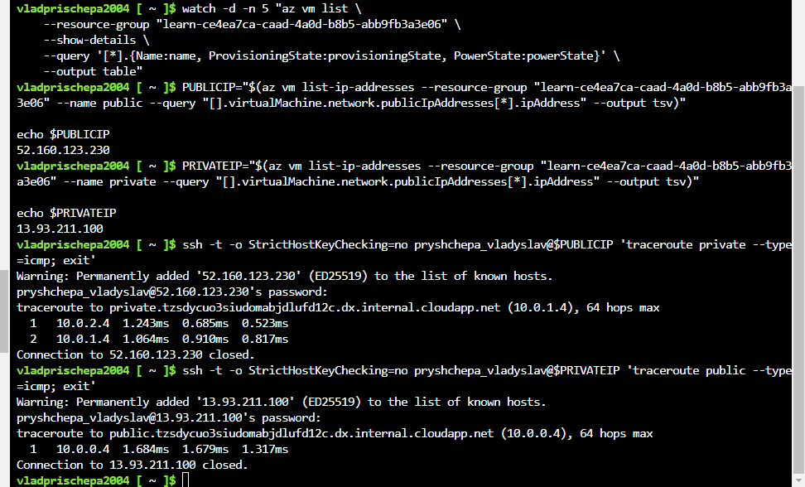

7_ManageComplexCloud

Unit 3
Exercise - Control deployment order of resources Sign in to Azure
З терміналу я запускаю az login. Щоб зробити команди Azure CLI, які я буду виконувати далі, легшими для виконання, тут я встановлюю групу ресурсів за замовчуванням. Я виконую наступну команду az configure, щоб встановити групу ресурсів за замовчуванням:
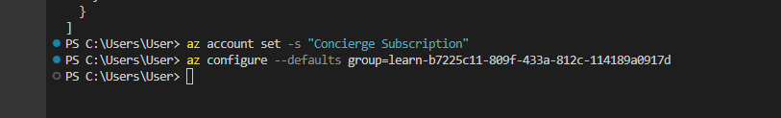
Тут я завантажую шаблон Azure Resource Manager (ARM) з репозиторію GitHub, який мені надано. Шаблон створює Linux VM та всі необхідні ресурси для його роботи. Я виконую команду az deployment group create, щоб розгорнути шаблон:
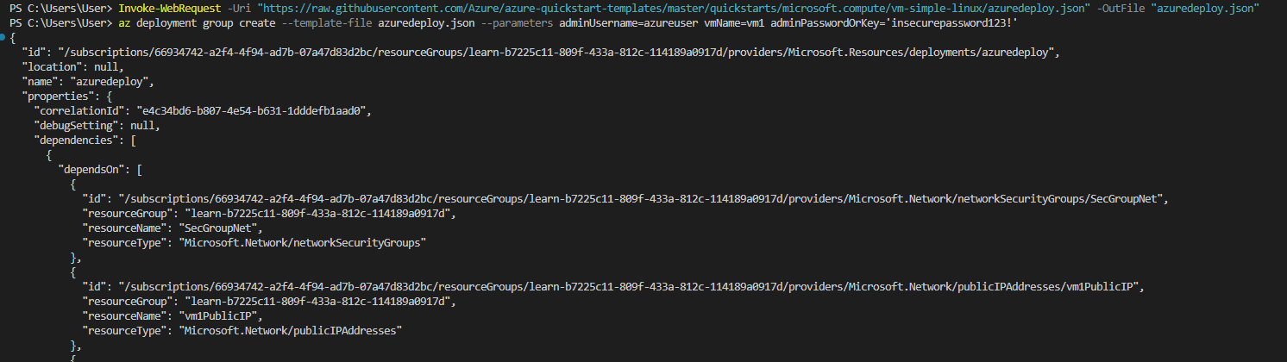
Я перевіряю, що VM створено та доступно через SSH. Для цього: Я виконую наступну команду az deployment group list, щоб перелічити групи розгортання у моїй підписці. Я виконую наступну команду az deployment group show, щоб показати команду SSH, яку я можу використати для підключення до VM:
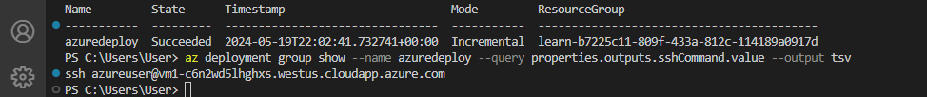
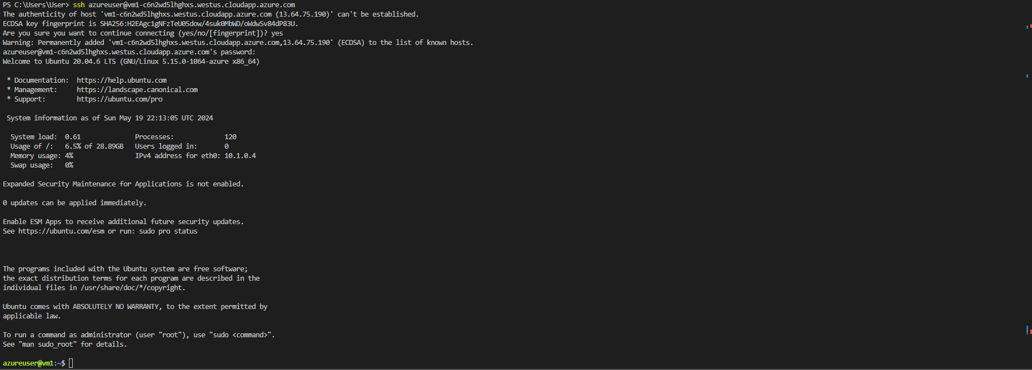
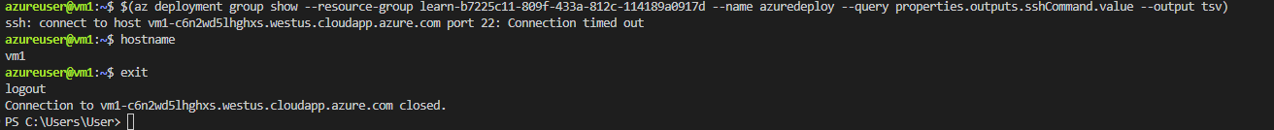
Запустимо команду hostname та exit :

Unit 5
У Azure Key Vault створюю сховище ключів і додаю пароль віртуальної машини як безпечний секрет. Для цього: Створюю змінну Bash, яка зберігатиме назву сховища ключів. Виконую наступну команду az keyvault create, щоб створити сховище ключів:

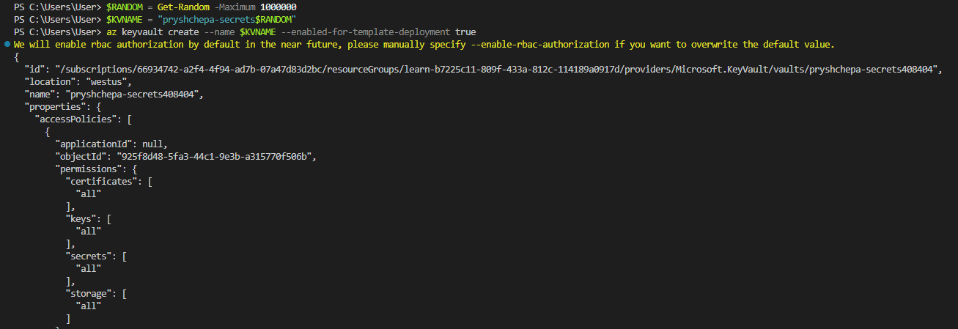
Виконую наступну команду az keyvault secret set, щоб створити секрет у сховищі ключів.
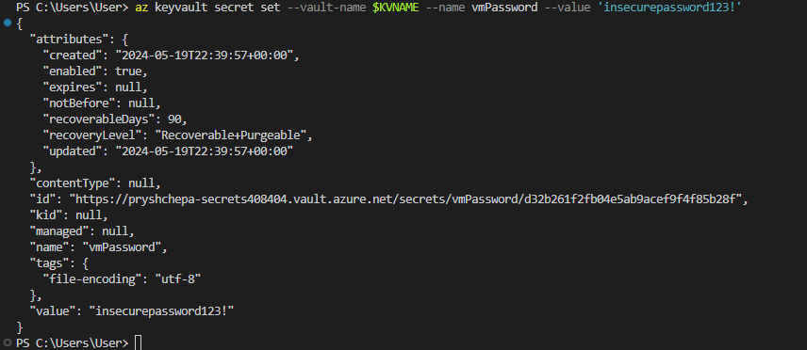
Тут я створюю файл параметрів, який містить ім'я VM, ім'я адміністратора та посилання на пароль VM у сховищі ключів. Я можу передавати параметри до шаблонів з командного рядка. Згадайте, що файл параметрів - це альтернативний спосіб передачі параметрів до вашого ARM шаблону під час розгортання. Файл параметрів дозволяє мені отримувати доступ до секретів сховища ключів з мого шаблону.
Виконую наступну команду az keyvault show, щоб вивести мій ідентифікатор сховища ключів:

